建设项目环境影响报告表

（污染影响类）

项目名称： 年产1.5万吨精制复合饲料加工项目
建设单位（盖章）： 池州市丹青农业发展有限公司
编制日期： 2026年2月

中华人民共和国生态环境部制

一、建设项目基本情况
建设项目名称 | 年产1.5万吨精制复合饲料加工项目
项目代码 | 2505-341723-04-01-349170
建设单位  联系人 | 茅振民 | 联系方式 | 15305662222
建设地点 | 安徽省池州市青阳县酉华镇金峰村金元组
地理坐标 | （东经：118度2分20.49秒，北纬：30度41分18秒）
国民经济  行业类别 | C1329 其他饲料加工 | 建设项目  行业类别 | 十、农副食品加工业 13、谷物磨制 131*；饲料加工 132*
建设性质 | ☑新建（迁建）  □改建  □扩建  □技术改造 | 建设项目  申报情形 | ☑首次申报项目  □不予批准后再次申报项目  □超五年重新审核项目  □重大变动重新报批项目
项目审批（核准/备案）部门（选填） | 青阳县发展和改革委员会 | 项目审批（核准/备案）文号（选填） | 青发改〔2025〕256号
总投资（万元） | 5645.3 | 环保投资（万元） | 100
环保投资占比（%） | 1.77% | 施工工期 | 12个月
是否开工建设 | ☑否  □是： | 用地（用海）面积（m²） | 17443
专项评价设置情况 | 本项目专项评价设置情况见下表：  表1-1 专项评价设置原则对比表
  专项评价的类别 | 设置原则 | 本项目专项评价设置情况
  大气 | 排放废气含有毒有害污染物、二噁英、苯并[a]芘、氰化物、氯气且厂界外500米范围内有环境空气保护目标的建设项目 | 本项目运营过程中无有毒有害气体排放，无需设置大气专项评价。
  地表水 | 新增工业废水直排建设项目（槽罐车外送污水处理站的除外）；新增废水直排的污水集中处理站 | 本项目运营期生活污水经隔油池、化粪池处理达酉华镇污水处理站接管标准后，与调质废水一起纳管排入酉华镇污水处理站处理，达到《城镇污水处理站污染物排放标准》（GB 18918-2002）一级A标准后排入七星河，无需设置地表水专项评价。
  环境风险 | 有毒有害和易燃易爆危险物质存储量超过临界量的建设项目 | 有毒有害和易燃易爆危险物质存储量未超过临界量，无须设置环境风险专项评价。
  生态 | 取水口下游500米范围内有重要水生生物的自然产卵场、索饵场、越冬场和洄游通道的新增河道取水的污染类建设项目 | 本项目无取水口，无须设置生态专项评价。
  海洋 | 直接向海排放污染物的海洋工程建设项目 | 本项目不属于直接向海排放污染物的海洋工程建设项目，无需设置海洋专项评价。
规划情况 | 规划名称：《酉华镇总体规划（2015-2030年）》；  审批机关：/；  审批文件及文号：/。
规划环境影响评价情况 | /
规划及规划环境影响评价符合性分析 | 1、与《酉华镇总体规划（2015-2030年）》符合性分析  规划期限：近期：2015～2018年；中期：2019～2023年；远期：2024～2030年。  规划范围：规划的范围以镇域与集镇规划区两个层面来控制，镇域城镇体系规划范围为酉华镇现行行政区范围，规划总用地面为117.7平方公里。  村镇总体发展目标：统筹城乡经济社会发展，加强区域协作与分工，到2030年，力争将酉华镇建设成为经济发达、设施完善、生态文明的矿业发展与旅游经济并重的乡镇，努力将酉华镇发展为华东地区的非金属材料基地。  空间布局结构：酉华集镇分为两片，分别为镇驻地片区和石安副片区，形成南居住、北工业的格局，即“一主、一副、两区、一轴”。其中  【一主】：酉华镇酉华集镇；  【一副】：以石安村产业集中区为主的副中心；  【两区】：以线域500KV高压线为界划分的南部生态保育区和北部城市建设区；  【一轴】：沿X032县道镇域发展主轴线。  本项目位于酉华镇金峰村金元组，预计2027年建设完成，在酉华镇总体规划的规划范围和规划期限内。  本项目属于“十、农副食品加工业 13、谷物磨制 131*；饲料加工 132*”，符合于酉华镇“经济发达、设施完善、生态文明乡镇”的总体发展目标。  项目位于北部城市建设区，项目能为南部生态保育区提供畜牧饲料，符合酉华镇总体规划空间布局结构的划分。
其他符合性分析 | 1、产业政策符合性分析  本项目属于C1329 其他饲料加工，是对农作物秸秆综合利用，对照《产业结构调整指导目录（2024年本）》，项目属于“第一类 鼓励类”中“一、农林牧渔业 17．可再生资源综合利用：农作物秸秆综合利用（秸秆饲料化利用）”，项目为鼓励类项目。  项目位于酉华镇金峰村金元组，已在青阳县发展和改革委员会备案，备案号：青发改〔2025〕256号，项目代码：2505-341723-04-01-349170。  因此，本项目的建设符合国家和地方的产业政策。  2、选址合理性分析  （1）用地性质符合性  本项目选址于酉华镇金峰村金元组，购买安徽省青阳县荣华炉料有限公司现有闲置的1.7443公顷土地，用地性质属于城镇发展用地。对照《自然资源要素支撑产业高质量发展指导目录（2024年本）》，本项目属于鼓励类项目。  项目用地符合土地利用现状要求。  （2）周边环境相容性分析  本项目选址于酉华镇金峰村金元组，周边分布有大量农户及集体用地，项目实施可实现农作物秸秆综合利用与畜牧业协同发展，具有良好的资源利用与产业带动效益，区域产业配套条件较好。项目西侧与安徽省青阳县荣华炉料有限公司毗邻。项目周边环境概况详见附图3。  项目50m内没有声环境敏感区，500m范围内有大气环境保护目标，周边无自然保护区、风景名胜区、饮用水水源保护区等其他环境敏感点，详见附图4。本项目距离与长江岸线距离约31km，距离长江二级支流南河岸线距离约2151m。  项目运营期污染物可达标排放，对周边环境影响较小，与周边环境相容。  （3）外部建设条件可行性  本项目位于酉华镇金峰村金元组内，所在地理位置条件较好，交通便利，区域水、电、通讯等基础配套设施齐全。  综上，项目选址与周边环境具有相容性。

3、“三线一单”符合性分析
根据《安徽省“三线一单”生态环境分区管控管理办法（暂行）》（皖环发〔2022〕5号）要求，在建设项目环评中，做好与“三线一单”生态环境分区管控相符性分析，充分论证是否符合生态环境准入清单要求，对不符合的依法不予审批。以及生态环境部《关于以改善环境质量为核心加强环境影响评价管理的通知》（环环评〔2016〕150号）要求：切实加强环境影响评价管理，落实“生态保护红线、环境质量底线、资源利用上线和环境准入负面清单”约束，建立项目环评审批与规划环评、现有项目环境管理、区域环境质量联动机制，更好地发挥环评制度从源头防范环境污染和生态破坏的作用，加快推进改善环境质量。判定本项目与“三线一单”相符性如下：
表1-2 “三线一单”相符性分析
《长江经济带战略环境评价池州市“三线一单”文本》要求 |  |  | 本项目情况 | 符合性
生态保护红线 |  | ①生态红线：根据《关于在全国开展“三区三线”划定工作的函》（自然资函〔2022〕47号）和《关于印发安徽省“三区三线”划定工作方案的通知》（皖自然资〔2022〕194号），池州市生态保护红线更新后面积为2640.17km²，占全市国土面积的31.56%。池州市生态保护红线空间格局呈现为东部山区集中连片多，南北两翼分散的特点，其主要生态功能为水源涵养、水土保持和生物多样性维持。 | 本项目位于酉华镇金峰村金元组，根据《池州市生态保护红线》，项目所在地不属于自然生态红线区，不涉及生态环境保护红线范围内用地，符合生态保护红线要求。详见图1-2。 | 符合
环境质量底线 | 大气环境 | 依据《中华人民共和国大气污染防治法》、《安徽省大气污染防治条例》等法律法规和规章对优先保护区实施管控；依据《国家森林公园管理条例》、《安徽省森林公园管理条例》等法律法规和规章对森林公园实施管控；依据《地质遗迹保护管理规定》对地质公园实施管控；依据《国家风景名胜区管理条例》、《安徽省九华山风景名胜区管理条例》以及安徽省人民政府办公厅《关于加强风景名胜区规划建设管理工作的意见》等法律法规和规章对各类风景名胜区实施管控；依据《中华人民共和国自然保护区条例》等法律法规和规章对各类自然保护区实施管控。 | 根据《2024年青阳县环境质量状况公报》，项目处于大气环境质量达标区，废气经处理后达标排放。项目位于大气环境分区管控其他区域，详见图1-3。 | 符合
环境质量底线 | 水环境 | 依据《中华人民共和国水污染防治法》、《水污染防治行动计划》《安徽省水污染防治工作方案》及池州市水污染防治工作方案对重点管控区实施管控；依据《长江经济带工业园区水污染整治专项行动工作方案》、池州市相关开发区规划、规划环评及审查意见相关要求对开发区实施管控；落实《安徽省“十四五”生态环境保护规划》、《安徽省“十四五”节能减排实施方案》、《池州市“十四五”生态环境保护规划》、《池州市“十四五”水生态环境保护专项规划》、《池州市“十四五”节能减排方案》、《池州市水污染防治工作方案》等要求；新建、改建和扩建项目水污染物实施“等量替代”。 | 本项目污水受纳水体为七星河，不为长江，水质执行《地表水环境质量标准》（GB 3838-2002）中的Ⅲ类标准。废水达标排放。项目位于水环境一般管控区，详见图1-4。 | 符合
环境质量底线 | 土壤环境 | 依据《中华人民共和国土壤污染防治法》、《基本农田保护条例》、《土壤污染防治行动计划》、《安徽省土壤污染防治工作方案》、《安徽省“十四五”土壤、地下水和农村生态环境保护规划》、《池州市“十四五”土壤污染防治专项规划》、《池州市“十四五”农村生态环境保护专项规划》等要求对优先保护区实施管控，实行严格保护，确保其面积不减少、环境质量不下降，除法律规定的重点建设项目选址确实无法避让外，其他任何建设不得占用；推行秸秆还田、增施有机肥、少耕免耕、粮豆轮作、农膜减量与回收利用等措施；避免过度施肥、滥用农药导致的土壤环境质量下降；严格控制在优先保护类耕地集中区域内新建有色金属冶炼、石油加工、化工、焦化、电镀、制革等行业企业，防控企业污染。 | 项目厂房、环保设施和场地均已采取地面硬化、分区防渗措施、导流、收集措施，对周边土壤环境影响较小。项目位于一般管控区，详见图1-5。 | 符合
资源利用上线 | 煤炭资源 | 根据池州市《关于进一步做好高污染燃料禁燃区管理工作的通知》（池大气办〔2017〕10号）规定，禁燃区内禁止销售、使用、转运、存放高污染燃料；禁止新建、扩建燃用高污染燃料的锅炉、炉窑、炉灶等燃烧设施（集中供热锅炉除外）；东至县、石台县、青阳县、贵池区、市经济开发区、九华山风景区、平天湖风景区按划定的禁燃区范围负责辖区内高污染燃料的控制工作，督促经营、使用高污染燃料的单位和个人，按期完成整改及改用清洁燃料工作；各禁燃区责任单位，应在禁燃区内全面禁止销售、使用、转运、存放高污染燃料，并结合各自职责，细化工作措施，切实抓好落实。市大气污染防治联席会议领导小组对禁燃区的管控情况进行督查，督查发现禁燃区仍违规经营、使用高污染燃料的，将通报批评相关责任单位。市政府将对禁燃区工作开展情况进行跟踪督查，对工作责任不落实，影响大气污染防治工作的失职渎职行为，将按规定追究有关责任单位及责任人的责任；落实《池州市“十四五”生态环境保护规划》、《池州市“十四五”节能减排方案》、《池州市碳达峰碳中和工作领导小组办公室关于印发池州市“十四五”煤炭消费减量替代工作方案的通知》（池双碳办〔2023〕3号）要求。 | 本项目能源为电能、生物质颗粒，不使用煤炭资源，不涉及高污染燃料使用。项目位于高污染燃料禁燃区一般管控区，详见图1-6。 | 符合
资源利用上线 | 水资源 | 落实《安徽省2025年用水总量和用水效率控制指标的函》、《池州市水利发展“十四五”规划》、《池州市“十四五”节能减排方案》、《关于落实池州市“十四五”用水总量和强度双控目标的通知》等要求。 | 本项目由市政给水管网供水，供水能力满足项目新鲜水使用需求。项目不属于高耗水高耗能行业项目，总体用水量为1010t/a，（生活用水660t/a）低于区域水资源利用上限。项目位于水资源一般管控区，详见图1-7。 | 符合
资源利用上线 | 土地资源 | 落实《池州市国土空间总体规划》（2021-2035年）等要求。 | 项目用地属于工业用地。项目用地不占用生态保护红线，不占用永久基本农田。项目位于土地资源管控其他区域，详见图1-8。 | 符合
环境准入负面清单 |  | 禁止类项目、工艺、产品：  1.国家明令禁止建设或投资的、不符合《产业结构调整指导目录》、《市场准入负面清单草案（试点版）》要求的建设项目不得进入开发区。  2.规模效益差、能源资源消耗大、环境影响严重的企业，严格控制高污染、高能耗、高水耗项目的进入  限值类项目、工艺、产品：  1.与规划区主导产业和优先进入行业不符合，低污染、低能耗、低水耗、对周边企业影响、环境质量影响不大的建设项目；  2.与规划区主导产业和优先进入行业相配套，但高污染、高能耗、高水耗、对环境影响较大的建设项目。  鼓励类项目、工艺、产品：  1.电子信息产业：重点发展以半导体为核心产业，加快建设电子信息产业园，承接集聚电子长三角电子信息大企业、大项目，重点发展电子基础材料、核心电子器件、集成电路、高阶封装测试、应用电子产品、物联网等产业。  2.高端装备制造业：重点发展汽车零部件、专业设备制造、智能装备制造、健康设备制造  3.新能源新材料产业：有色金属材料——重点发展铅锌铜有色金属材料和钨钼稀贵金属材料，积极推进有色金属回收加工基地建设，扶持发展铜、铅、锌、钨、钼等新材料加工业，着力打造世界级有色金属产业基地；非金属材料——白云石基耐火材料、非金属粉体功能材料、复合新材料及环保涂料骨干企业，其他新材料——不锈钢板、钢金属制品、彩钢夹芯板等特种钢材料加工业，引进仿生与生物医用材料、生态环境材料、磁性及微电子等新材料加工项目，不断拓展新材料发展领域。  4.节能环保产业：  节能装备——重点发展变频电动机、永磁同步电机、电动机拖动用节能调速装置等电机及拖动设备；低温低压余热发电、低温余热能量转换器等技术和装备；低热值高炉煤气燃气—蒸汽联合循环发电装置；超大容量、低耗、低噪音、低局放的节能变压器；高压、中低压变频器。  环保装备——重点发展新型高效膜分离、微滤净化处理设备，高浓度有机废水处理设备，污水处理站脱氮除磷设备等水污染防治与再生利用装备；烟气脱硫脱硝、高效除尘、工业有机废气治理等各类气体净化装置；固体废物处置与综合利用装备；环境监测仪器和自动监控设备。  资源循环利用装备——重点支持废旧汽车、工程机械、机床等产品零部件再制造关键设备的研发；研发和推广废旧沥青混合料、水泥混凝土就地再生利用技术装备。  绿色再制造——培育具有成套处理装备研发、设计、制造能力并具有一定规模的装备制造企业，打造汽车零部件、工程机械及机电产品再制造产业基地。 | 属于“鼓励类”项目。 | 符合
对照安徽省“三线一单”公众服务平台，本项目点位的管控单元编号为ZH34172330003。具体管控单元要求分析见下表。
表1-3 项目所在地管控要求一览表
单元代码 | 单元分类 | 管控类别 | 管控要求 | 本项目情况 | 符合性
ZH34172330003 | 一般管控单元3 | 空间布局约束 | 1、禁止新建、扩建法律法规和相关政策明令禁止的落后产能项目。严格执行国家《产业结构调整指导目录》淘汰类和限制类有关规定，禁止投资建设属于淘汰类的项目，禁止投资新建属于限制类的项目。对属于限制类的现有生产能力，允许企业在一定期限内采取措施改造升级；  2、持续开展涉水“散乱污”企业清理整治，严把能耗、环保等标准，促使一批达不到标准或淘汰类产能的企业，依法依规关停退出；  3、新建不符合国家产业政策的小型造纸、制革、印染、染料、炼焦、炼硫、炼砷、炼汞、炼油、电镀、农药、石棉、水泥、玻璃、钢铁、火电以及其他严重污染水环境的生产项目；  4、严格执行国家关于“两高”产业准入目录和产能总量控制政策措施；  5、禁止建设生产和使用高挥发性有机物含量涂料、油墨、胶粘剂、清洗剂等项目；  6、严格资源节约和环保准入门槛，转入项目必须符合国家产业政策、资源节约和污染物排放强度要求，避免产业转移中的资源浪费和污染扩散；  7、引导石化、化工、钢铁、建材、有色金属等重点行业合理布局，提高化工、有色金属、农副食品加工、印染、制革、原料药制造、电镀等行业集聚水平；  8、禁止在合规园区外新建、扩建钢铁、石化、化工、焦化、建材、有色、制浆造纸等高污染项目；  9、开发利用的地块，必须符合相应规划用地土壤环境质量要求，暂不开发利用或现阶段不具备治理修复条件的污染地块，由县区政府组织划定管控区域，设立标识，发布公告，开展监测，发现污染扩散的，责令相关责任方清理残留污染，有关责任主体要制定环境风险管控方案，封闭污染区域，采取污染物隔离、阻断等工程和管理措施，防止污染进一步扩散；  10、禁止淘汰落后类的产业进入开发区；  11、禁止新建、扩建法律法规和相关政策明令禁止的落后产能项目。严格执行国家《产业结构调整指导目录》淘汰类和限制类有关规定，禁止投资建设属于淘汰类的项目，禁止投资新建属于限制类的项目。对属于限制类的现有生产能力，允许企业在一定期限内采取措施改造升级；  12、禁止在长江（安徽段）干支流一公里范围内新建、扩建化工园区和化工项目。已批未开工的项目，依法停止建设，支持重新选址。已经开工建设的项目，严格进行检查评估，不符合岸线规划和环保、安全要求的，全部依法依规停建搬迁。 | 1、本项目属于C1329 其他饲料加工，产品为饲料，位于酉华镇金峰村金元组内，对照《产业结构调整指导目录》（2024年本），本项目属于“鼓励类”，符合国家产业政策；  2、本项目不属于其他严重污染水环境的生产项目；  3、本项目为C1329 其他饲料加工，产品为饲料，不属于严重污染水环境的生产项目；  4、本项目不属于“两高”项目，拟向生态环境局申请总量；  5、本项目不涉及高挥发性有机物；  6、本项目产品、工艺和污染物处理措施符合国家产业政策、资源节约和污染物排放强度要求；  7、本项目位于酉华镇金峰村金元组，周边行业资源丰富，项目布局合理；  8、本项目为C1329 其他饲料加工，产品为饲料，不属于高污染项目；  9、项目位于酉华镇金峰村金元组，用地性质为工业用地，经采取有效的分区防渗措施及污染防控措施，项目对区域地下水、土壤环境基本不造成影响；  10、项目属于“鼓励类”；  11、对照《产业结构调整指导目录》，本项目属于“鼓励类”；  12、本项目距离与长江岸线距离约31km，距离长江二级支流南河岸线距离约2151m，不属于化工园区和化工项目。 | 符合
ZH34172330003 | 一般管控单元3 | 污染物排放管控 | 1、企业事业单位和其他生产经营者超过污染物排放标准或者超过重点污染物排放总量控制指标排放污染物的，县级以上人民政府环境保护主管部门可以责令其采取限制生产、停产整治等措施；情节严重的，报经有批准权的人民政府批准，责令停业、关闭；  2、开展经济技术开发区、高新技术产业开发区、出口加工区等工业集聚区水污染治理设施排查和污染治理，全面推行工业集聚区企业废水量、水污染物纳管总量双控制度。集聚区内工业废水必须经预处理达到集中处理要求，方可进入污水集中处理设施；  3、环境空气质量持续改善，全省细颗粒物（PM2.5）浓度总体达标，基本消除重污染天气，优良天数比率进一步提升；  4、按《挥发性有机物无组织排放控制标准》（GB 37822-2019）要求，做好VOCs物料储存、物料转移和输送、工艺过程、设备与管线组件、敞开液面VOCs排放，以及VOCs无组织排放废气收集处理系统要求。  5、实行厂网一体化建设，推行厂网一体化管理。深入开展城镇污水处理提质增效行动，加快推进城市老旧小区和管网空白区污水管网建设，实施城市、县城市政污水管网更新修复。因地制宜，稳步推进城市初期雨水收集处理设施建设。  6、加强无组织废气排放控制，含VOCs物料的储存、输送、投料、卸料，涉及VOCs物料的生产及含VOCs产品分装等过程应密闭操作。反应尾气、蒸馏装置不凝尾气等工艺排气，工艺容器的置换气、吹扫气、抽真空排气等应进行收集治理。  7、推进治污设施升级改造，通过采用全密闭、连续化、自动化等生产技术，以及高效工艺与设备等，减少工艺过程无组织排放。提高废气收集率，遵循“应收尽收、分质收集”的原则，科学设计废气收集系统，将无组织排放转变为有组织排放进行控制，采用密闭空间作业的，除行业有特殊要求外，应保持微负压状态，并根据相关规范合理设置通风量。  8、严格控制工业企业生产过程及相关物料储存、输送等无组织排放，在保障生产安全的前提下，采取密闭、封闭等有效措施，有效提高废气收集率，产尘点及车间不得有可见烟粉尘外逸。物料采用密闭皮带、封闭通廊、管状带式输送机或密闭车厢、真空罐车、气力输送等方式输送，原料仓库外及车间外禁止采用铲车、推土机等设备进行物料转运。散状物料应采用原料仓库、料仓等方式进行储存，采用密闭、封闭等方式输送。 | 1、本项目建成后污染物处理达标后排放，不会超过总量控制；  2、生活污水经隔油池、化粪池处理达酉华镇污水处理站接管标准后，与调质废水一起纳管排入酉华镇污水处理站处理，达到《城镇污水处理站污染物排放标准》（GB 18918-2002）一级A标准后排入七星河；  3、本项目颗粒物处理达标后排放，对环境空气质量影响可接受。  4、本项目不涉及VOCs物料；  5、项目生活污水已接管酉华镇污水处理站；  6、项目生产操作过程中废气有相应收集治理措施；  7、项目采用设备自动上料技术，减少工艺过程无组织排放。  8、项目原辅料均有包装，上料过程密闭，转运和储存过程密闭，降低了物料储存、输送等无组织排放。 | 符合
ZH34172330003 | 一般管控单元3 | 环境风险管控 | 1、落实工业企业环境风险防范主体责任，以石油、化工、涉重金属等企业为重点，合理布设企业生产设施，强化工业企业应急导流槽、事故调蓄池、应急闸坝等事故排水收集截留设施以及事故水输送设施建设，合理设置消防事故水池；  2、加强突发水污染事件风险防控能力建设，建立从水污染物产生到排放的全过程监管体系。强化园区内生活区、工业区周边地表水体的保护，建立园区水环境预警及应急系统。健全风险管理及应急处置体系。重点加强河湖生态安全调查、饮用水保护区监测能力建设，形成完备的监测、预警、调度、应急、处置和控制体系。 | 1、项目生产设施全部位于室内，设有分区防渗措施；  2、项目已设置分区防渗措施，项目建成后成立环境突发事件应急小组，编制环境突发事件应急预案，将形成完备的监测、预警、调度、应急、处置和控制体系。 | 符合
ZH34172330003 | 一般管控单元3 | 资源开发效率要求 | 1、在禁燃区内的企业事业单位和其他生产经营者，应当在规定的期限内停止使用高污染燃料，改用天然气、液化石油气、电能或者其他清洁能源；  2、按照省政府下达给区域各市的水资源利用总量及效率要求执行；  3、按照省级清单中地下水开采要求执行；  4、土地资源利用效率按照省政府下达给区域各市的要求执行；  5、按照省政府下达给区域各市能源利用总量及效率要求执行；  6、按照省级清单中禁燃区要求执行。 | 1、本项目位于高污染燃料禁燃区一般管控区，项目能源为电能、生物质颗粒；  2、本项目符合水资源利用总量及效率要求；  3、本项目不涉及地下水开采要求；  4、本项目购买安徽省青阳县荣华炉料有限公司现有闲置土地，不新增用地，土地资源利用效率符合要求；  5、本项目使用电能、生物质颗粒，符合池州市能源利用总量及效率要求；  6、本项目位于高污染燃料禁燃区一般管控区，不涉及燃料的使用。 | 符合

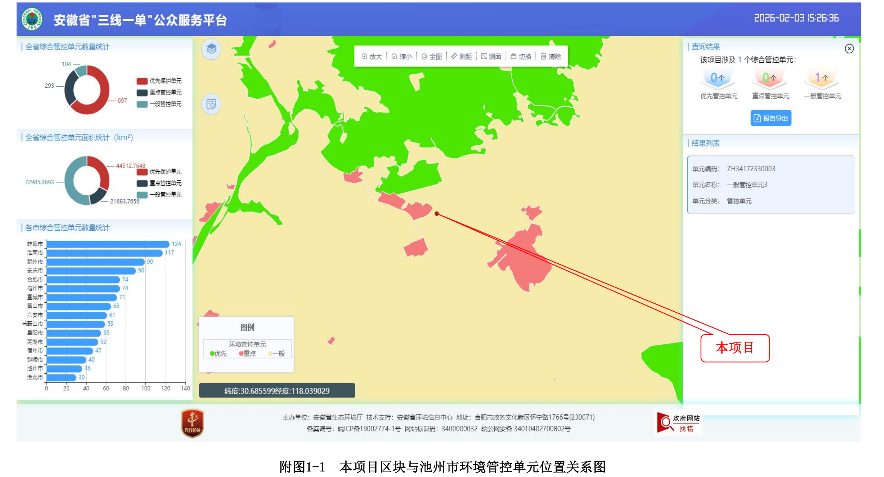

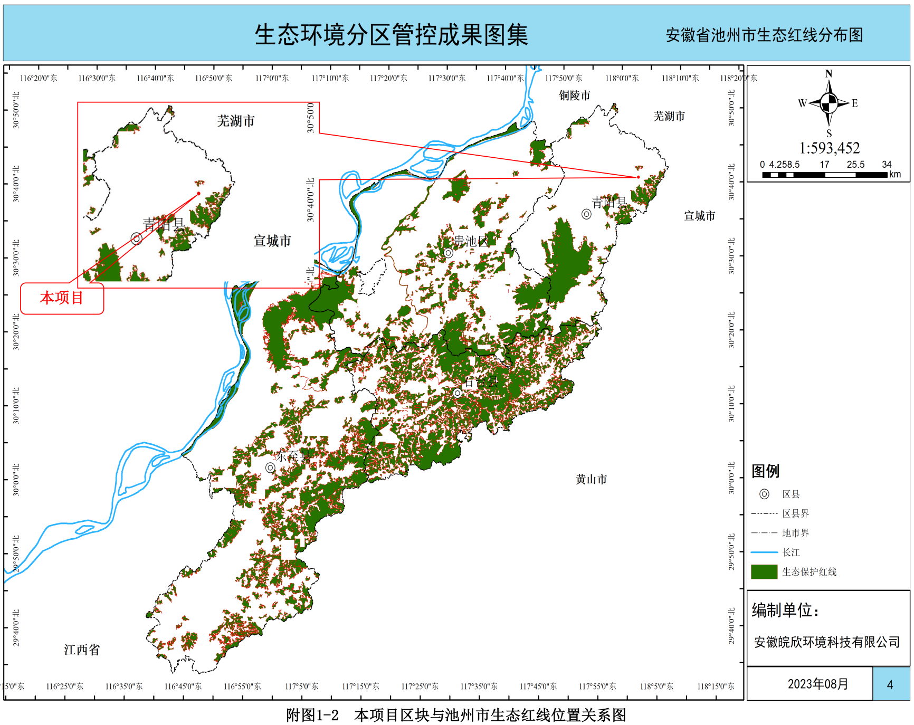
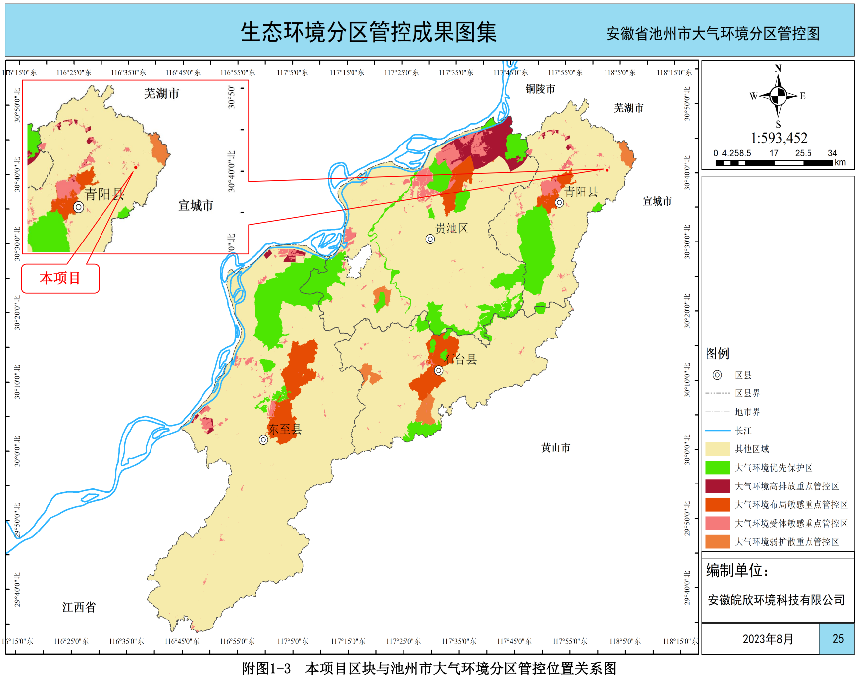
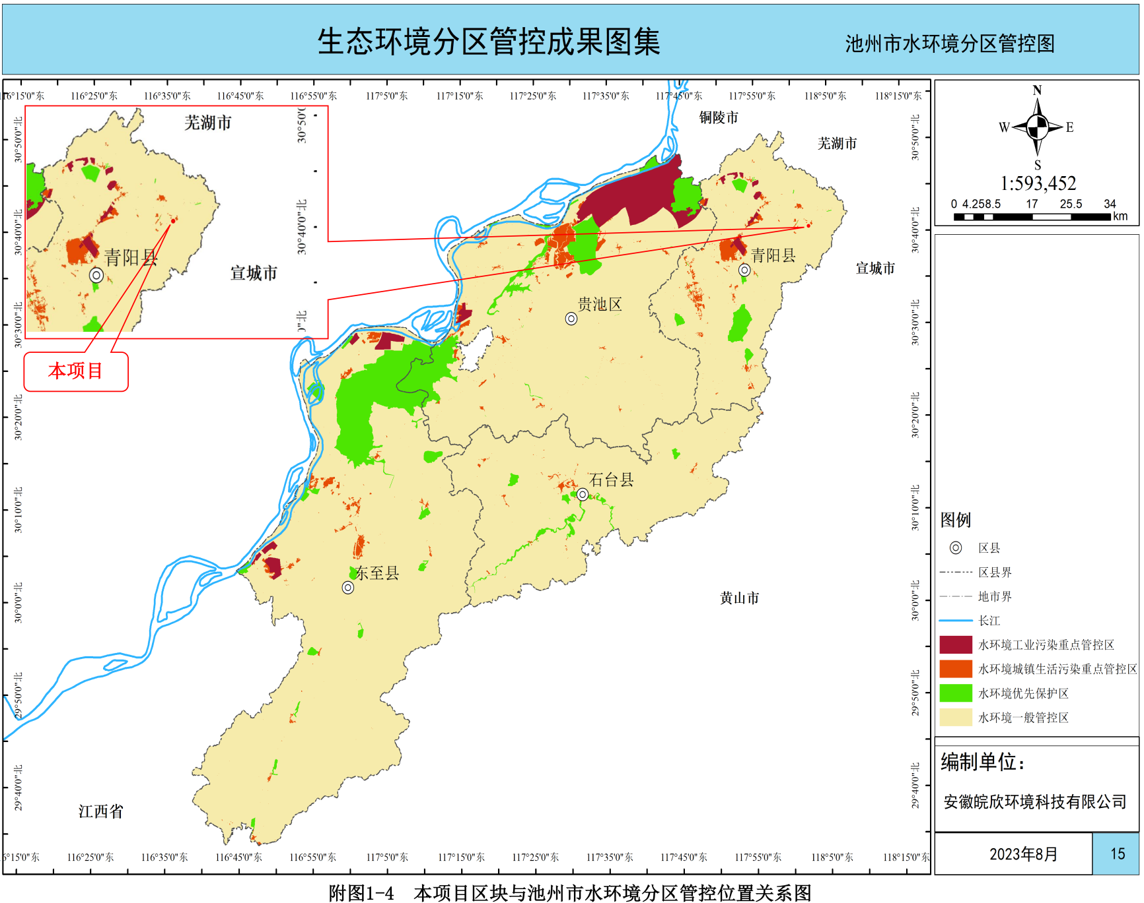
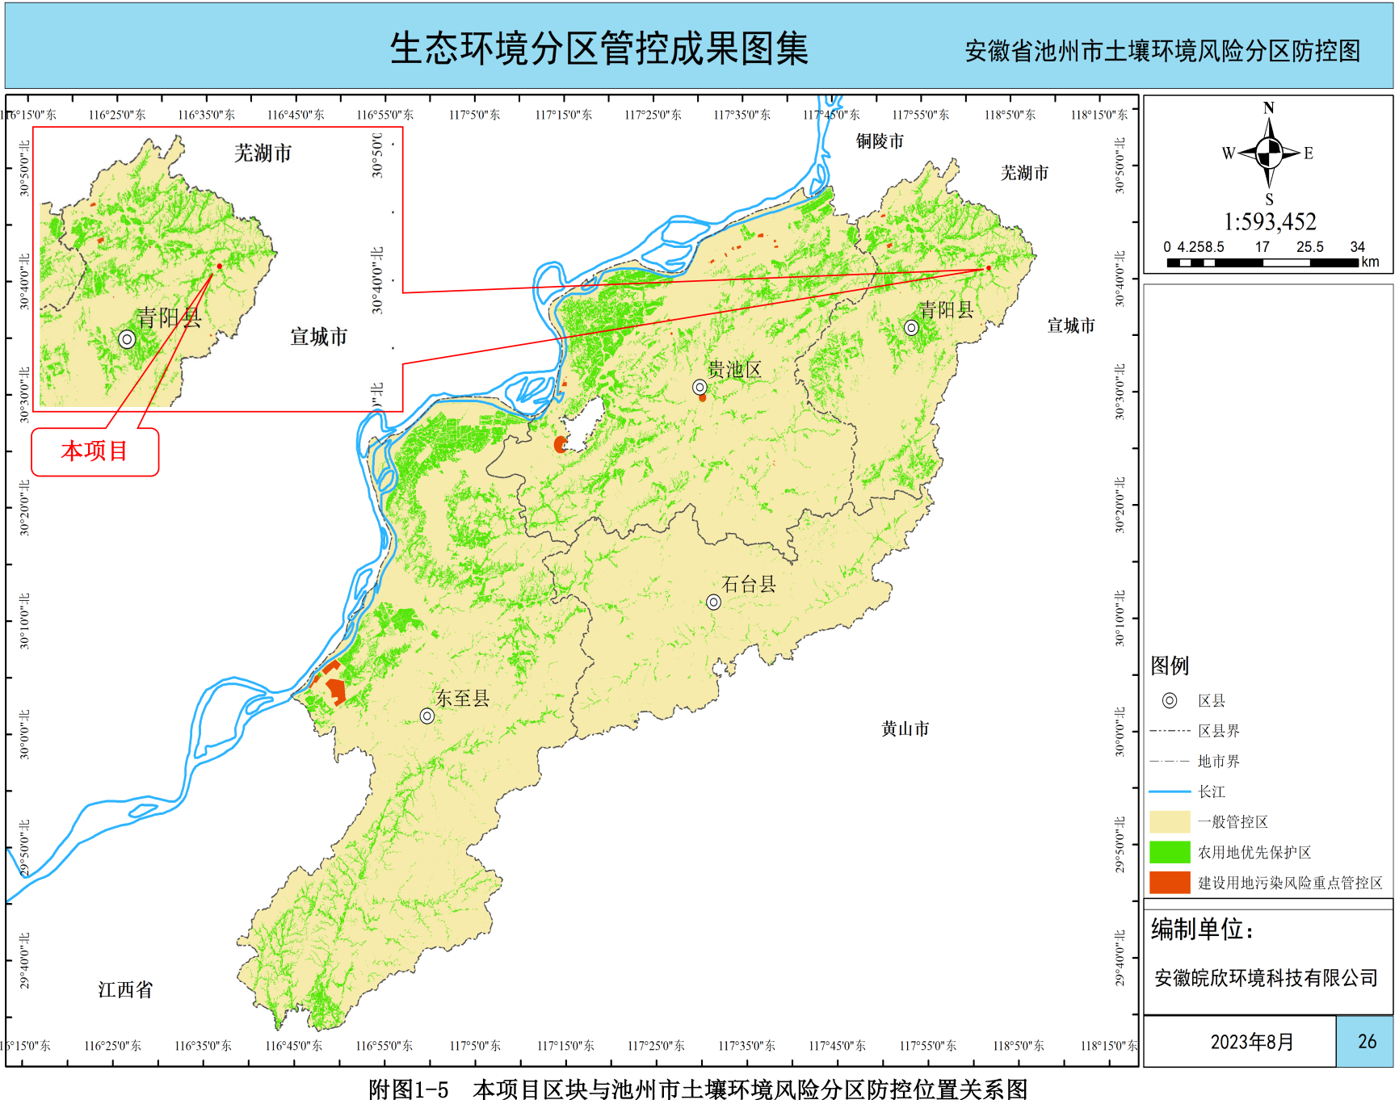
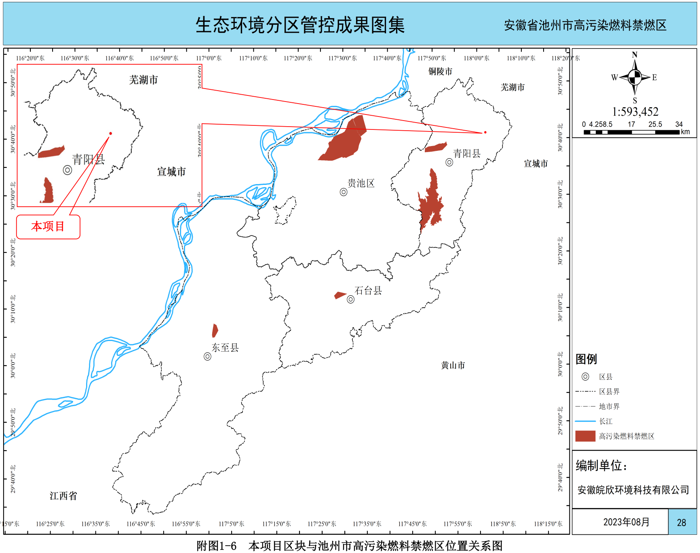
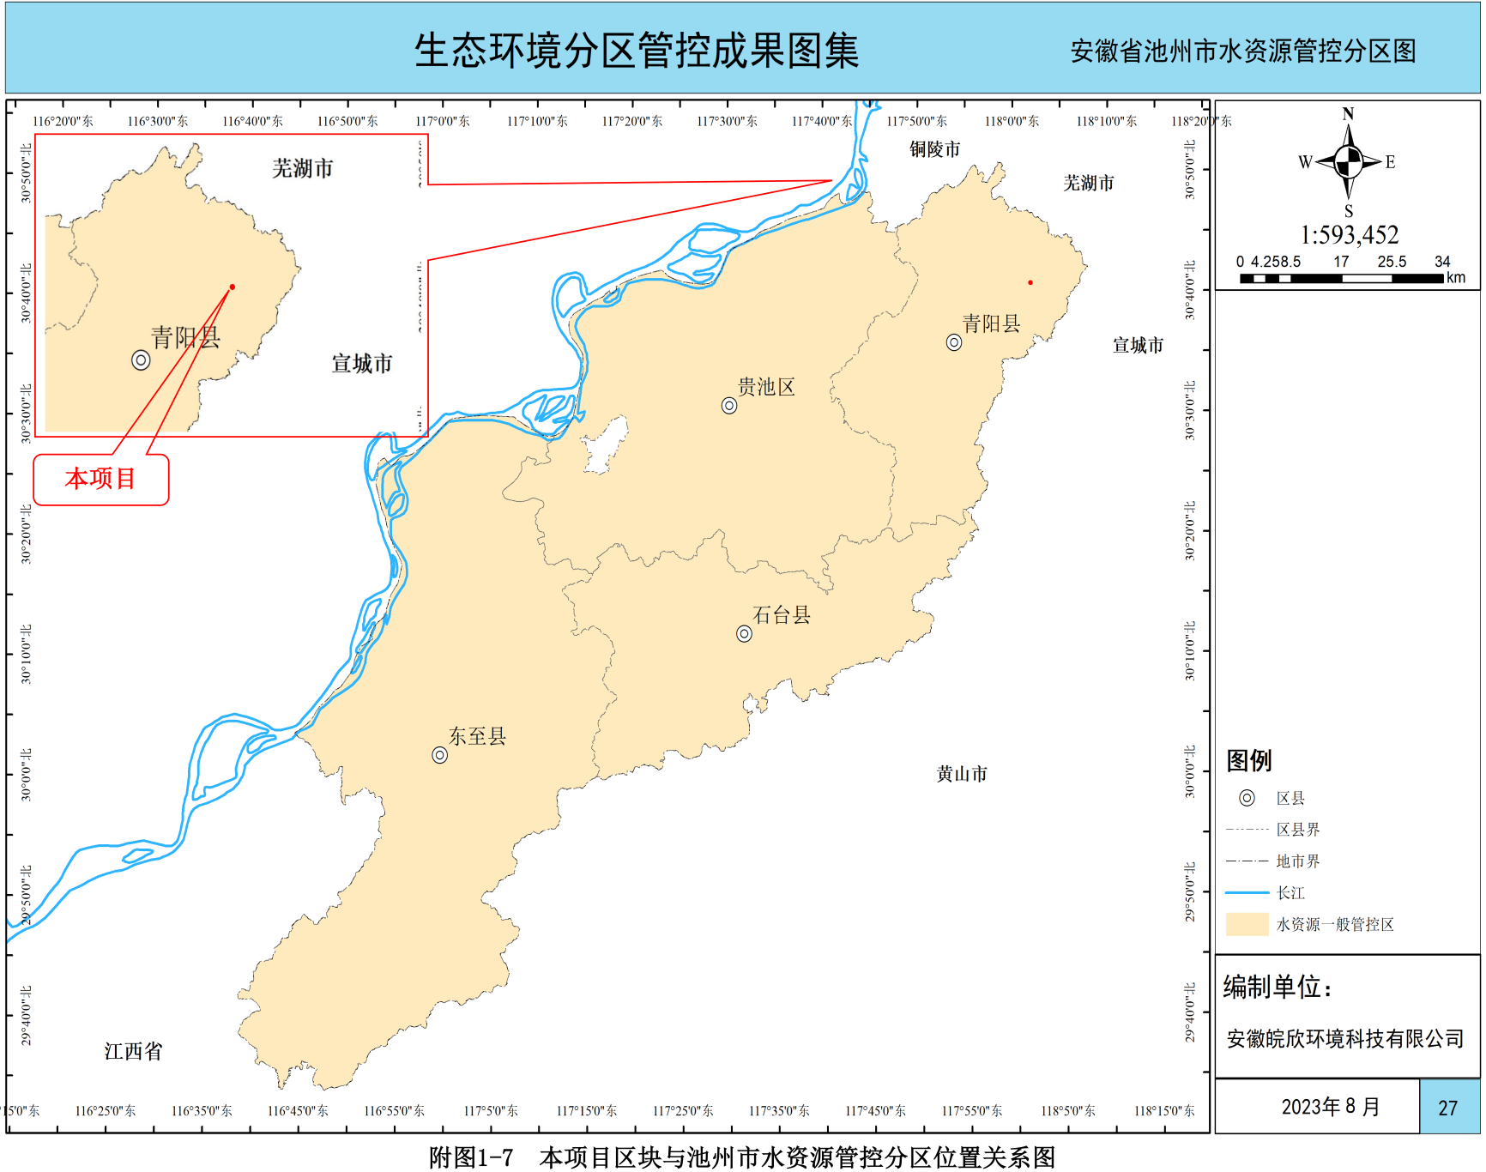
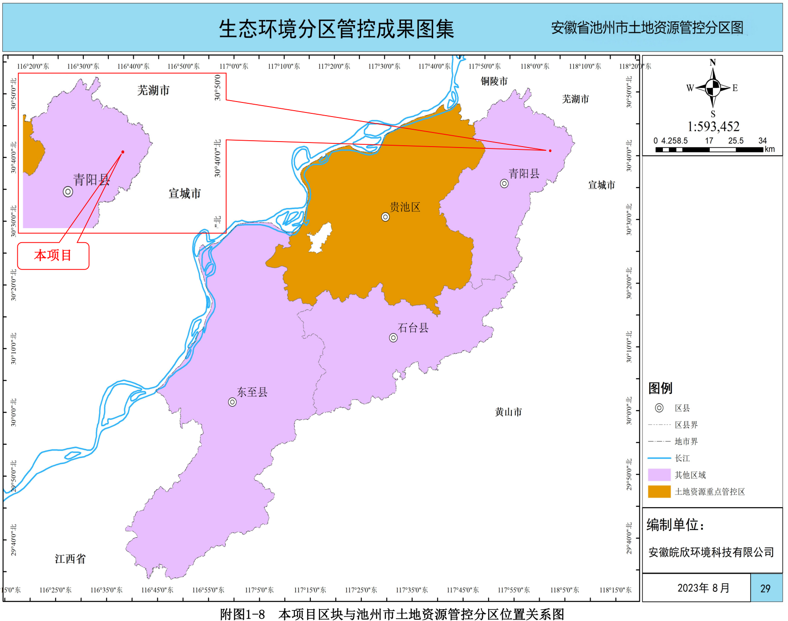
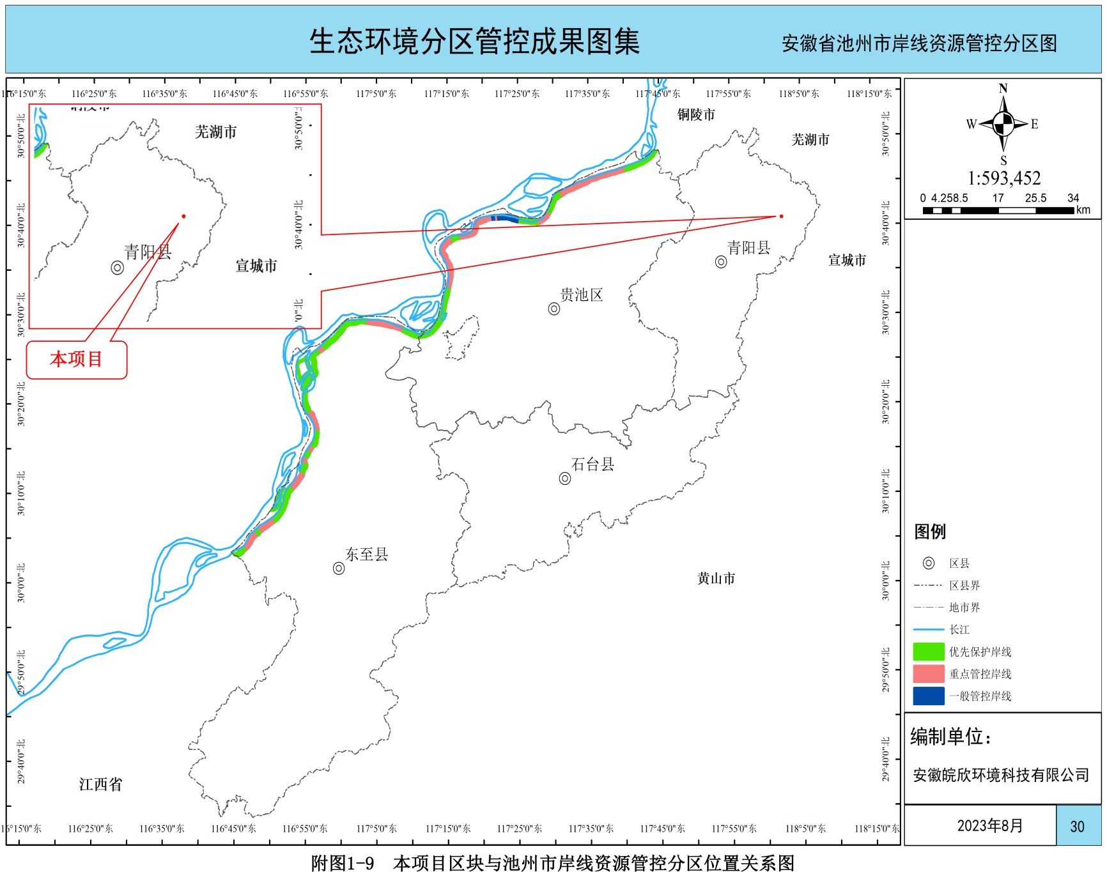

4、与其他法律法规政策符合性
表1-4 与相关法律、法规的符合性分析
法律、法规名称 | 相关要求 | 本项目建设情况 | 相符性
长江保护法 | 第二十六条  国家对长江流域河湖岸线实施特殊管制。国家长江流域协调机制统筹协调国务院自然资源、水行政、生态环境、住房和城乡建设、农业农村、交通运输、林业和草原等部门和长江流域省级人民政府划定河湖岸线保护范围，制定河湖岸线保护规划，严格控制岸线开发建设，促进岸线合理高效利用。  禁止在长江干支流岸线一公里范围内新建、扩建化工园区和化工项目。  禁止在长江干流岸线三公里范围内和重要支流岸线一公里范围内新建、改建、扩建尾矿库；但是以提升安全、生态环境保护水平为目的的改建除外。 | 本项目为C1329 其他饲料加工，不属于化工园区、化工项目和尾矿库。 | 符合
长江保护法 | 第四十六条  长江流域省级人民政府制定本行政区域的总磷污染控制方案，并组织实施。对磷矿、磷肥生产集中的长江干支流，有关省级人民政府应当制定更加严格的总磷排放管控要求，有效控制总磷排放总量。  磷矿开采加工、磷肥和含磷农药制造等企业，应当按照排污许可要求，采取有效措施控制总磷排放浓度和排放总量；对排污口和周边环境进行总磷监测，依法公开监测信息。 | 生活污水经隔油池、化粪池处理达酉华镇污水处理站接管标准后，与调质废水一起纳管排入酉华镇污水处理站处理，达到《城镇污水处理站污染物排放标准》（GB 18918-2002）一级A标准后排入七星河，无生产废水外排，且相关区域做好防渗处理，不会存在地下水和土壤污染途径，不会对长江造成总磷污染。 | 符合
长江保护法 | 第四十七条  长江流域县级以上地方人民政府应当统筹长江流域城乡污水集中处理设施及配套管网建设，并保障其正常运行，提高城乡污水收集处理能力。  长江流域县级以上地方人民政府应当组织对本行政区域的江河、湖泊排污口开展排查整治，明确责任主体，实施分类管理。  在长江流域江河、湖泊新设、改设或者扩大排污口，应当按照国家有关规定报经有管辖权的生态环境主管部门或者长江流域生态环境监督管理机构同意。对未达到水质目标的水功能区，除污水集中处理设施排污口外，应当严格控制新设、改设或者扩大排污口。 | 项目生活污水经隔油池、化粪池处理达酉华镇污水处理站接管标准后，与调质废水一起纳管排入酉华镇污水处理站处理，达到《城镇污水处理站污染物排放标准》（GB 18918-2002）一级A标准后排入七星河。 | 符合
长江经济带发展负面清单指南 | 禁止在自然保护区核心区、缓冲区的岸线和河段范围内投资建设旅游和生产经营项目。禁止在风景名胜区核心景区的岸线和河段范围内投资建设与风景名胜资源保护无关的项目。 | 本项目位于酉华镇金峰村金元组范围内，占地不涉及自然保护区、风景名胜区。 | 符合
长江经济带发展负面清单指南 | 禁止在饮用水水源一级保护区的岸线和河段范围内新建、改建与供水设施和保护水源无关的项目，以及网箱养殖、畜禽养殖、旅游等可能污染饮用水水体的投资建设项目。禁止在饮用水水源二级保护区的岸线和河段范围内新建、改建、扩建排放污染物的投资建设项目。 | 本项目不在饮用水水源一级和二级保护区的岸线和河段范围内。 | 符合
长江经济带发展负面清单指南 | 禁止在长江干支流、重要湖泊岸线一公里范围内新建、扩建化工园区和化工项目。禁止在长江干流岸线三公里范围内河重要支流岸线一公里范围内新建、改建、扩建尾矿库、冶炼渣库和磷石膏库，以提升安全、生态环境保护水平为目的的改建除外。 | 本项目不属于化工项目。 | 符合
长江经济带发展负面清单指南 | 禁止在合规园区外新建、扩建钢铁、石化、化工、焦化、建材、有色、制浆造纸等高污染项目；禁止新建、扩建法律法规和相关政策明令禁止的落后产能项目。禁止新建、扩建不符合国家产能置换要求的严重过剩产能行业的项目。禁止新建、扩建不符合要求的高耗能高排放项目。 | 本项目不属于落后产能及“两高”项目。 | 符合
表1-5 与相关政策的符合性分析
政策名称 | 相关要求 | 本项目建设情况 | 相符性
关于全面打造水清岸绿产业优美丽长江（安徽）经济带的实施意见（升级版）皖发【2021】19号文 | 提升“禁新建”行动  严禁1公里范围内新建化工项目。长江干支流岸线1公里范围内，严禁新建、扩建化工园区和化工项目。已批未开工的项目，依法停止建设，支持重新选址。已经开工建设的项目，严格进行检查评估，不符合岸线规划和环保、安全要求的。  严控5公里范围内新建重化工重污染项目。长江干流岸线5公里范围内，全面落实长江岸线功能定位要求，实施严格的化工项目市场准入制度，除提升安全、环保、节能水平，以及质量升级、结构调整的改扩建项目外，严控新建石油化工和煤化工等重化工、重污染项目。严禁新建布局重化工园区。合规化工园区内，严禁新批环境基础设施不完善或长期不能稳定运行的企业新建和扩建化工项目。  严管15公里范围内新建项目。长江干流岸线15公里范围内，严把各类项目准入门槛，严格执行环境保护标准，把主要污染物和重点重金属排放总量控制目标作为新（改、扩）建项目环评审批的前置条件，禁止建设没有环境容量和减排总量项目。 | 本项目不在文件中规定的“严禁”范围之内。  本项目不在文件中规定的“严禁”范围之内，不属于新建石油化工和煤化工等重化工、重污染项目。  企业按照要求实施备案、环评、安评、能评等并联审批，落实生态环保、安全生产、能源节约要求。并按照环保要求进行总量申请。 | 符合
关于全面打造水清岸绿产业优美丽长江（安徽）经济带的实施意见（升级版）皖发【2021】19号文 | 提升“减存量”行动  深入开展大气污染防治。强化控煤、控气、控车、控尘、控烧措施，实行“一季一策”“一城一策”，推动大气主要污染物排放总量持续下降。加强重点行业脱硫、脱硝、除尘设施运行监管，鼓励企业通过技术改造实现超低排放。开展工业挥发性有机物专项整治行动。强化大规模城市建设地区扬尘污染防治管理。加强区域大气污染防治协作，深化重污染天气重点行业绩效分级、差异化管理措施。继续抓好农作物秸秆全面禁烧，大力推进秸秆综合利用，2025年年底前秸秆综合利用率达到95%以上。 | 本项目位于酉华镇金峰村金元组，不属于“散乱污”企业；本项目生产过程中产生的废气收集处理后有组织达标排放。 | 符合
关于全面打造水清岸绿产业优美丽长江（安徽）经济带的实施意见（升级版）皖发【2021】19号文 | 提升“关污源”行动  管住船舶港口污染；管住入河排污口；管住城镇污水垃圾；管住农村面源污染；管住固体废物污染。 | 雨污分流，雨水经厂区雨水管道收集后排入市政雨水管网；生活污水经隔油池、化粪池处理达酉华镇污水处理站接管标准后，与调质废水一起纳管排入酉华镇污水处理站处理，达到《城镇污水处理站污染物排放标准》（GB 18918-2002）一级A标准后排入七星河。 | 符合
关于全面打造水清岸绿产业优美丽长江（安徽）经济带的实施意见（升级版）皖发【2021】19号文 | 提升“进园区”行动  长江干支流岸线1公里范围内的在建化工项目，应当搬迁的全部依法依规搬入合规园区。长江干流岸线5公里范围内的在建重化工项目，难以整改达标必须搬迁的，全部依法依规搬入合规园区。长江干流岸线15公里范围内，新建工业项目（资源开采及配套加工项目除外）原则上全部进园区，其中化工项目进化工园区或主导产业为化工的开发区。 | 本项目不属于化工等污染重污染企业，且该项目位于青阳县酉华镇金峰村金元组。 | 符合
关于全面打造水清岸绿产业优美丽长江（安徽）经济带的实施意见（升级版）皖发【2021】19号文 | 提升“新建绿”行动  大力推行生态复绿补绿增绿；深入推进长江岸线保护修复；强化重点河湖湿地保护修复。 | 本项目位于酉华镇金峰村金元组，在生态红线范围之外，周边无水源保护区。 | 符合
关于全面打造水清岸绿产业优美丽长江（安徽）经济带的实施意见（升级版）皖发【2021】19号文 | 提升“纳统管”行动  园区工业污水和生活污水全部纳入统一污水管网，实行统一处理、不留死角。企业工业废水在排入园区污水处理站之前，必须经过预处理且达到园区污水处理站纳管标准。园区污水集中处理设施和管网全部建成运行。鼓励有条件的园区实施化工企业“一企一管、明管输送、实时监测”，确保化工污水全收集、全处理。 | 生活污水经隔油池、化粪池处理达酉华镇污水处理站接管标准后，与调质废水一起纳管排入酉华镇污水处理站处理，达到《城镇污水处理站污染物排放标准》（GB 18918-2002）一级A标准后排入七星河。 | 符合
池州市农作物秸秆产业化利用实施方案 | 科学布局全覆盖的秸秆收集转运体系，完善市场化的收储运销网络，大力推广龙头企业带动的产业化利用模式，加快发展以秸秆资源利用为基础的现代环保产业，推动形成布局合理、产业链条完整的秸秆综合利用产业化格局，促进农业增效、农民增收、农村增绿。 | 项目利用周边农户集体的秸秆生产秸秆饲料、颗粒饲料，符合秸秆综合利用产业化格局。 | 符合
青阳县农作物秸秆产业化利用实施方案 | 优化秸秆综合利用结构，加快发展以秸秆资源利用为基础的现代环保产业，大力推广龙头企业带动的产业化利用模式，提升秸秆综合利用产业化、规模化水平。 | 项目利用周边农户集体的秸秆生产秸秆饲料、颗粒饲料，符合秸秆综合利用产业化格局。 | 符合
青阳县秸秆综合利用技术方案 | 根据不同区域主要农作物秸秆产量、秸秆综合利用产业发展特点、市场需求、交通情况等，按照合理半径规划建设规范的标准化收储中心，加快构建乡镇有标准化收储中心、村有固定收储点的“1+X”的秸秆收储体系网络。村级秸秆收储点主要用于附近农田的秸秆集中收集堆放和临时储存。标准化收储中心收储容量原则上不少于1000吨，具有秸秆收储必要的设备设施，可实现周边秸秆打捆、收储、转运等作业。 | 项目利用周边农户集体的秸秆生产秸秆饲料、颗粒饲料，符合秸秆综合利用产业化格局。 | 符合

二、建设项目工程分析
建设内容 | 1、项目由来  （1）背景  畜牧业是国民经济的基础产业，而畜牧业的高质量发展离不开优质饲料的支撑。池州市丹青农业发展有限公司拟投资5645.3万元，于青阳县酉华镇金峰村金元组建设年产1.5万吨精制复合饲料加工项目。项目建成后，能有效促进周边农户集体关于秸秆的处理和畜牧业的发展，引进社会资金驱动乡村产业振兴，推动农村传统产业向一、二、三产深度融合，进而促进农民增收。符合“十四五”优先发展农业农村，全面推进乡村振兴的规划。  项目规划分两期建设：一期主要生产秸杆饲料，规划总建筑面积11690m²，其中主要生产设施（原料仓库、加工车间、成品仓库等）建筑面积10400m²，辅助生产设施（变电所、材料库、固废收贮间等）及办公生活设施建筑面积1290m²；二期主要生产颗粒饲料，采购饲料加工专用设备，开展以秸杆饲料、精制饲料颗粒加工为主的特色农副产品加工业务；同时配套建设场内道路、绿化、给排水、电力及网络引入等公辅工程，统一规划环保、安全、卫生及消防设施。  2025年5月6日，青阳县发展和改革委员会以青发改〔2025〕256号文对本项目予以备案，项目代码为2505-341723-04-01-349170。  （2）行业判定  对照《国民经济行业分类》（GB/T 4754-2017）、《建设项目环境影响评价分类管理名录》（2021年版）、《固定污染源排污许可分类管理名录》（2019年版），项目行业类别如下表所示：  表2-1 项目行业判定表  对照上表，本项目应编制环境影响报告表，属于登记管理。排污单位应当在启动生产设施或发生实际排污前申请取得排污许可证。受建设单位委托，我公司承担该项目环境影响评价工作。接受委托后，我公司立即组织工程技术人员对该项目进行了实地考察，对建设地周围环境状况进行了调查，收集了当地的环保、水文、气象、地质等有关资料，按有关技术要求编写了本环境影响报告表，呈报环境保护主管部门审批。
  产品 | 一、《国民经济行业分类》（GB/T 4754-2017）
  秸秆饲料和饲料颗粒 | 分类 |  |  |  |  |  |  |  |  | 项目情况
  秸秆饲料和饲料颗粒 | 总类 | 大类 |  |  | 中类 |  |  | 小类 |  | /
  秸秆饲料和饲料颗粒 | C制造业 | 13 农副食品加工业 |  |  | 132 饲料加工 |  |  | C1329 其他饲料加工 |  | 项目产品为秸秆饲料和饲料颗粒，可列入C1329 其他饲料加工
  秸秆饲料和饲料颗粒 | 二、《建设项目环境影响评价分类管理名录》（2021年版）
  秸秆饲料和饲料颗粒 | 项目情况 |  |  | 报告书 |  |  | 报告表 |  |  |  | 登记表 | 判定
  秸秆饲料和饲料颗粒 | 十、农副食品加工业 13、谷物磨制 131*；饲料加工 132* |  |  | / |  |  | 含发酵工艺的；年加工1万吨及以上的 |  |  |  | / | 项目年产1.5万吨精制复合饲料，产品为秸秆饲料和饲料颗粒，不涉及发酵工艺；项目设置3t/h生物质蒸汽锅炉，应编制报告表
  秸秆饲料和饲料颗粒 | 四十一、电力、热力生产和供应业 91、热力生产和供应工程（包括建设单位自建自用的供热工程） |  |  | 燃煤、燃油锅炉总容量65吨/小时（45.5兆瓦）以上的 |  |  | 燃煤、燃油锅炉总容量65吨/小时（45.5兆瓦）及以下的；天然气锅炉总容量1吨/小时（0.7兆瓦）以上的；使用其他高污染燃料的（高污染燃料指国环规大气〔2017〕2号《高污染燃料目录》中规定的燃料） |  |  |  | /
  秸秆饲料和饲料颗粒 | 三、《固定污染源排污许可分类管理名录》（2019年版）
  秸秆饲料和饲料颗粒 | 行业类别 |  | 重点管理 |  |  | 简化管理 |  |  | 登记管理 |  |  |  | 判定
  秸秆饲料和饲料颗粒 | 八、农副食品加工业 13、饲料加工 132 |  | / |  |  | 饲料加工 132（有发酵工艺的）* |  |  | 饲料加工 132（无发酵工艺的）* |  |  |  | 项目不涉及发酵工艺；项目所用锅炉为3t/h，项目为登记管理。
  秸秆饲料和饲料颗粒 | 五十一、通用工序 109、锅炉 |  | 纳入重点排污单位名录的 |  |  | 除纳入重点排污单位名录的，单台或者合计出力20吨/小时（14兆瓦）及以上的锅炉（不含电热锅炉） |  |  | 除纳入重点排污单位名录的，单台且合计出力20吨/小时（14兆瓦）以下的锅炉（不含电热锅炉） |  |  |  | 项目不涉及发酵工艺；项目所用锅炉为3t/h，项目为登记管理。

建设内容 | 3、工程建设内容及规模  本项目购买安徽省青阳县荣华炉料有限公司1.7443公顷土地用于本项目的生产活动。项目规划分两期建设：一期主要生产秸杆饲料，规划总建筑面积11690m²，其中主要生产设施（原料仓库、加工车间、成品仓库等）建筑面积10400m²，辅助生产设施（变电所、材料库、固废收贮间等）及办公生活设施建筑面积1290m²；二期主要生产颗粒饲料，采购饲料加工专用设备，开展以秸杆饲料、精制饲料颗粒加工为主的特色农副产品加工业务；同时配套建设场内道路、绿化、给排水、电力及网络引入等公辅工程，统一规划环保、安全、卫生及消防设施。建设内容包括：主体工程、辅助工程、储运工程、公用工程和环保工程。建设项目工程内容详见下表。  表2-2 建设项目工程组成一览表
  工程类别 | 工程名称 | 建设内容及规模 |  | 备注
  工程类别 | 工程名称 | 一期 | 二期 | 备注
  主体工程 | 加工车间 | 位于厂区内东侧，9m高钢结构厂房1F，占地面积1800m²。一期于加工车间内西北侧建设1条秸秆饲料生产线，包括清理筛、磁选机、破碎机、秸秆打包机、除尘器等。 | 二期于加工车间东南侧建设2条精制饲料颗粒生产线，包括中间仓、配料机、混合机、缓冲仓、调质机、冷却仓、制粒机、冷却分级筛、颗粒打包机、除尘器、蒸汽锅炉等。 | /
  辅助工程 | 办公楼 | 位于厂区内东侧，9m高砖混结构3F，占地面积240m²，用于员工办公、产品研发和检测。 | / | /
  辅助工程 | 宿舍楼 | 位于厂区内西北角，6m高砖混结构2F，占地面积160m²，设有食堂，用于员工食宿。 | / | /
  辅助工程 | 门卫室及磅房 | 位于厂区内西测，3m高砖混结构1F，占地面积100m²。 | / | /
  储运工程 | 原料仓库 | 位于厂区内南测，9m高钢结构厂房1F，占地面积5000m²，用于贮存秸秆原料。 | / | /
  储运工程 | 成品仓库 | 位于厂区内东测，9m高钢结构厂房1F，占地面积3600m²，用于贮存秸秆原料。 | / | /
  储运工程 | 材料库 | 位于厂区内东测，9m高砖混结构厂房1F，占地面积60m²，用于贮存秸秆原料。 | / | /
  公用工程 | 给水系统 | 由市政给水管网供给，年用水量约810t/a。 |  | /
  公用工程 | 排水系统 | 项目采用雨污分流制，雨水经收集后，排入市政雨水管网；生活污水经隔油池、化粪池处理达酉华镇污水处理站接管标准后，与调质废水一起纳管排入酉华镇污水处理站处理，达到《城镇污水处理站污染物排放标准》（GB 18918-2002）一级A标准后排入七星河。 |  | /
  公用工程 | 供电系统 | 依托市政电网供给，年用电量300万kWh。 |  | /
  环保工程 | 废气治理 | 通过在清理筛、磁选机、破碎机、秸秆打包机产污处设置集气罩收集秸秆饲料生产废气并入一根管道，经布袋除尘器处理后由15m高排气筒DA001排放。  通过在混合机、制粒机、冷却分级筛产污处设置集气罩收集饲料颗粒生产废气经布袋除尘器处理后由15m高排气筒DA002排放。  采用低氮燃烧的锅炉废气经布袋除尘器处理后由30m高排气筒DA003排放，  针对无组织粉尘采取加强管理、定期清扫、优化设备、设备密闭、加强车间通风等措施。 |  | /
  环保工程 | 废水治理 | 项目采用雨污分流制，雨水经收集后，排入市政雨水管网；生活污水经隔油池、化粪池处理达酉华镇污水处理站接管标准后，与调质废水一起纳管排入酉华镇污水处理站处理，达到《城镇污水处理站污染物排放标准》（GB 18918-2002）一级A标准后排入七星河。 |  | /
  环保工程 | 噪声控制 | 厂区合理布置，高噪声设备尽量布置在厂区中部：厂房隔声：安装减震垫；加强设备的维修管理。 |  | /
  环保工程 | 固废治理 | 设置一座15m²的固废库，筛分杂质、磁选杂质、废包装材料、炉渣分类暂存，委托有资质单位定期处置；除尘粉尘回用于生产  设置一座15m²的危废库，暂存废矿物油，委托有资质单位定期处置；  生活垃圾分类收集后委托环卫部门统一处理。 |  | /
  环保工程 | 土壤及地下水风险防治措施 | 落实分区防渗措施，加强管理及维护。  重点防渗区：危废库；  一般防渗区：原料仓库、加工车间、研发办公楼、成品仓库、固废库  简单防渗区：其他区域。 |  | /

建设内容 | 3、主要产品及产能  项目产品方案详见下表：  表2-3 产品方案一览表 单位：t/a  设备产能匹配性分析：  表2-4 设备产能匹配性分析一览表  4、主要原辅料及燃料的种类和用量  （1）原辅料及燃料的种类和用量  项目运营期间所需的主要原材料秸杆从酉华镇当地种植户收购，主要为玉米秸秆（9-10月份收购）、水稻秸秆（7-11月份收购）、小麦秸秆（5-6月份收购）等，收购后的秸秆暂存于原料仓库待后续生产加工。其他辅助材料以及生产过程中必需的低值易耗品，在当地及周边市场就近采购；项目周边无天然气管道，采用生物质蒸汽锅炉，所用生物质燃料就近采购。项目主要原辅料、能源、动力消耗及用水情况见下表：  表2-5 主要原辅料、能源、动力消耗及用水情况一览表 单位t/a  （2）主要原辅料理化性质  表2-6 项目原辅料特性一览表  （3）原辅料用量  ①生物质燃料用量  项目设置1台DZL3-0.7-M型生物质蒸汽锅炉，额定蒸发量3t/h，额定供热负荷2.1MW。本项目锅炉工作频次为每10天1次，每次运行4.5小时，即工作时长为135h/a，锅炉热效率按80%计，生物质燃料热量按低位发热量4335kcal/kg计。即生物质颗粒使用量为75t/a（75t/a≈2.1MW×135h×860kcal/kWh÷80%÷4335kcal/kg）。  ②物料平衡  项目物料平衡分析见下表。  表2-7 项目物料平衡一览表  5、主要设备  项目生产设备主要位于加工车间内，加工车间位于厂区内东侧，9m高钢结构厂房1F，占地面积1800m²。一期于加工车间内西北侧建设1条秸秆饲料生产线，包括清理筛、磁选机、破碎机、秸秆打包机、除尘器等。二期于加工车间东南侧建设2条精制饲料颗粒生产线，包括中间仓、配料机、混合机、调质机、制粒机、冷却分级筛、颗粒打包机、除尘器、蒸汽锅炉等。项目主要设备见下表。  表2-8 项目主要设备一览表  6、公用工程  （1）给水  项目供水由酉华镇金峰村金元组供水管网供给，项目用水主要为调质用水和生活用水，年用水量共1010t/a。  ①调质用水  项目调质用水包括进入秸秆的水蒸气和软水制备产生的废水。项目所用秸秆主要从周边种植户收购，田地中打捆晒干后的秸秆含水率在15-20%。在粉碎加工及中间仓暂存过程中，受机械摩擦热及环境温度影响，秸秆原料会发生水分自然散失，此时含水率在12-14%左右。调质时蒸汽进入秸秆，此时含水率达到17-19%；出调质机时因秸秆温度较高，表层水分微微蒸发，此时秸秆含水率为15%-17%，符合制粒工艺要求。项目通过蒸汽调质时加水软化纤维，增加秸秆间粘合性。项目调质含水率控制量按5%计，蒸汽损耗率按75%计，软化时废水产生量按5%计，则项目调质用水量为350t/a（350t/a=5000t/a*5%÷75%*1.05）。  ②生活用水  项目劳动定员20人，年工作300d，根据《安徽省行业用水定额》（DB34/T 679-2025），职工有食堂的办公生活用水按110L/人·d计，即生活用水量为660t/a（660t/a=20人×300d×110L/人·d）。  （2）排水  项目调质用水在后续制粒、冷却过程中部分蒸发损耗，部分进入产品。生活污水经隔油池、化粪池处理达酉华镇污水处理站接管标准后，与调质废水一起纳管排入酉华镇污水处理站处理，达到《城镇污水处理站污染物排放标准》（GB 18918-2002）一级A标准后排入七星河。  调质废水  调质用水采用经全自动钠离子交换软水机软化处理后的自来水，软水机制备软水时会产生5%的废水，即调质废水产生量为17.5t/a。  生活污水  本项目生活污水产生系数按0.8计，即生活污水量为528t/a（528t/a=66t/a×80%）。  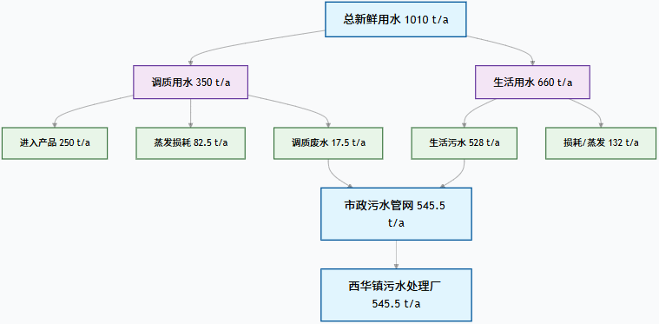  图2-1 项目水平衡图  （3）总定员人数及工作制度  劳动定员：项目一期劳动定员15人，二期劳动定员5人，共20人。  工作制度：秸秆饲料生产线年工作300天，实行1班、每班8小时工作制，年工作2400小时；饲料颗粒生产线配料机、混合机、制粒机、冷却分级筛、颗粒打包机年工作30天，实行1班、每班8小时工作制，年工作2400小时；饲料颗粒生产线调质机、蒸汽锅炉每10天工作1次，每次工作4..5小时，年工作135小时。  表2-9 项目各工序工作时长一览表  （4）平面布置  本项目厂区呈不规则多边形，总平面布局结合生产工艺流程、物料流向及环保要求进行分区规划，主要分为原料仓库、加工车间、成品仓库、研发办公楼和辅助设施等，各功能区相对独立又有机衔接，满足生产运营与环境管理需求。  门卫室及磅房位于厂区西南角，原料仓库位于西南部，便于原料的进厂运输；加工车间紧靠原料仓库沿东北方向布置，便于原料生产调用；成品仓库位于厂区东北角，整个项目物料流转顺畅。变电房、备件及材料库、固废库及危废库与研发办公楼临近加工车间，便于支撑生产和研发；宿舍位于厂区西北角，与生产区保持有效隔离。项目厂区整体布局兼顾了生产效率、物流组织与环境防护需求。  加工车间内西北到东南分为两个生产区域，西北区域的清理筛、磁选机、秸秆粉碎机和打包机沿线布置，组成一条秸秆饲料生产线；东南区域的中间仓、配料机、混合机、缓冲仓、调质机、冷却仓、制粒机、冷却分级筛、颗粒打包机沿线布置，组成两条饲料颗粒生产线；除尘器和蒸汽锅炉沿北侧车间布置。加工车间功能分区清晰，，工艺流程顺畅，物流路径短，平面布置合理。  总体来说，本项目总平面布置科学合理，功能分区清晰明确，人流、物流组织顺畅有序，交通便捷，空间利用高效有序。生产区与办公生活区实现有效分离，供电、供水等公用工程线路简捷顺畅。加工车间内部平面布置符合饲料生产行业“处理-制粒-打包”的工艺特点，平面布置满足生产工艺、安全生产及环保管控要求。
  序号 | 产品名称 |  | 产量 | 备注
  1 | 秸秆饲料 |  | 10000 | 一期生产
  2 | 饲料颗粒 |  | 5000 | 二期生产
  合计 |  |  | 15000 | /
  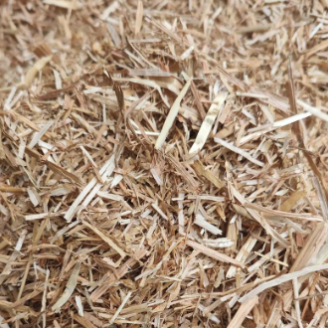 |  |  |  |  |  | 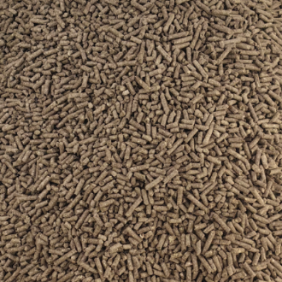
  秸秆饲料产品示例图 |  |  |  |  |  | 饲料颗粒产品示例图
  饲料产品质量标准
  指标 |  |  |  |  | 秸秆饲料（粗饲） |  | 饲料颗粒（育肥）
  质量标准 |  | 水分 |  |  | ≤14%
   |  | 成型率 |  |  | ≥90%
   |  | 硬度 |  |  | 80–120N
   |  | 粉化率 |  |  | ≤12%
   |  | 颗粒密度 |  |  | 0.4–0.6g/cm³
   |  | 黄曲霉毒素B₁ |  |  | ≤20μg/kg
   |  | 铅（Pb） |  |  | ≤5mg/kg
   |  | 镉（Cd） |  |  | ≤0.5mg/kg
   |  | 沙门氏菌 |  |  | 不得检出
   |  | 大肠杆菌 |  |  | ≤10CFU/g
  营养标准 |  | 粗蛋白（CP） |  |  | ≥5% |  | ≥8%
   |  | 粗纤维（CF） |  |  | ≤38% |  | ≤35%
   |  | 中性洗涤纤维（NDF） |  |  | ≤65% |  | ≤60%
   |  | 粗灰分 |  |  | ≤11% |  | ≤8%
   |  | 钙（Ca） |  |  | ≥0.3% |  | ≥0.5%
   |  | 总磷（P） |  |  | ≥0.1% |  | ≥0.2%
  饲料质量标准主要参照《饲料卫生标准》（GB 13078-2017）、《玉米秸秆颗粒》（GB/T 35835-2018）；营养标准主要参照《玉米秸秆颗粒》（GB/T 35835-2018）、《棉秸秆配合颗粒饲料》（DB65/T 4759-2023）、《肉牛饲养标准》（NY/T 815）等。
  产品 | 产量（t/a） | 主要生产设备 | 设备数量（台） | 设备产能（t/h/台） | 生产时间（h/a） | 年产能（t/a） | 产能是否匹配
  秸秆饲料 | 15000 | 破碎机 | 1 | 8 | 2400 | 19200 | 是
  饲料颗粒 | 5000 | 调质机 | 2 | 25 | 135 | 6750 | 是
  饲料颗粒 | 5000 | 制粒机 | 2 | 1.5 | 2400 | 7200 | 是
  序号 | 名称 | 年用量 | 最大贮存量 | 状态 | 储存位置/规格 | 备注
  一期 | 秸秆 | 10000 | 10000 | 固态 | 30kg/捆装-原料仓库 | 就近收购，含水率15-20%/
  二期 | 秸秆 | 5000 | 5000 | 固态 | 30kg/捆装-原料仓库 | 就近收购，含水率15-20%/
  二期 | 石粉 | 200 | 20 | 固态 | 1t/吨袋-原料仓库 | /
  二期 | 氨基酸 | 50 | 5 | 固态 | 50kg/袋装-原料仓库 | /
  二期 | 乳清粉 | 250 | 25 | 固态 | 50kg/袋装-原料仓库 | /
  二期 | 多维粉 | 150 | 15 | 固态 | 50kg/袋装-原料仓库 | /
  二期 | 豆油 | 100 | 10 | 液态 | 200kg/铁桶装-原料仓库 | /
  二期 | 酸化剂 | 50 | 5 | 固态 | 50kg/袋装-原料仓库 | /
  二期 | 生物质燃料 | 75 | 10 | 固态 | 50kg/袋装-材料库 | /
  / | 矿物油 | 1.5 | 0.15 | 液体 | 50kg/铁桶装-材料库 | /
  / | 水 | 1010 | / | / | / | /
  / | 电 | 300kWh | / | / | / | /
  名称 | 理化性质
  石粉 | 白色粉末，主要成分为饲料级细碳酸钙粉末，碳酸钙含量在99%以上。添加进饲料后能补充钙，调节生理功能。
  氨基酸 | 白色粉末，主要是赖氨酸、蛋氨酸、苏氨酸、色氨酸等氨基酸，是现代饲料工业的核心添加剂。添加进饲料后能平衡饲料营养促进生长，降低粗蛋白水平节约成本，改善禽畜肉质与生理健康。
  乳清粉 | 白色或淡黄色具有乳香味的粉末，主要成分是70-80%乳糖和20-30%乳清蛋白。添加后能显著改善饲料适口性，快速供能，提供优质蛋白，调节肠道健康，促进生长。
  豆油 | 淡黄色或深褐色有豆腥味的液体，主要成分为不饱和脂肪酸。添加进饲料后能显著增加饲料能量，提供禽畜生长必须的脂肪酸，改善饲料机能，保护禽畜肠道健康。
  多维粉 | 淡黄色或红褐色粉末，主要成分为多种单体维生素（如VA、VD3、VE、VK3、B族维生素等）与载体（玉米芯粉）。添加进饲料后能促进禽畜生理代谢、繁殖和生长，提高禽畜抗应激性，改善禽畜肉质与免疫力。
  酸化剂 | 白色粉末，主要成分为柠檬酸、富马酸、乳酸，是一种通过降低动物消化道pH值改善肠道环境的环保型添加剂，属于无残留、无抗药性且无毒害作用的饲料添加剂类别。能有效调节动物胃肠道酸碱平衡、抑制饲料病原菌增殖、促进动物营养吸收代谢等功能。
  生物质颗粒 | 棕色颗粒，内水（Mad%）为2.98%，空干基灰分（Aad%）为0.36%，空干基挥发分（Vad%）为81.56%，全水（Mt%）为7.18%，全硫（St.ad%）为0.04%，固定碳（FCad%）为15.13%，焦渣特征（CRC）为2级，空干基高位发热量（Qgr.ad）为4801千卡/克，收到基低位发热量（Qnet.ar）为4335千卡/克。
  原料投入 |  | 产品产出
  名称 | 用量（t/a） | 名称 | 产量（t/a）
  秸秆 | 10018.8117 | 秸秆饲料 | 10000
  秸秆 | 10018.8117 | 有组织排放粉尘 | 0.645
  秸秆 | 10018.8117 | 无组织排放粉尘 | 7.1667
  秸秆 | 10018.8117 | 筛分杂质 | 10
  秸秆 | 10018.8117 | 磁选杂质 | 1
  秸秆 | 3952.6039 | 有组织排放粉尘 | 0.215
  秸秆 | 3952.6039 | 无组织排放粉尘 | 2.3889
  秸秆 | 3952.6039 | 饲料颗粒 | 5000
  石粉 | 200 | 饲料颗粒 | 5000
  氨基酸 | 50 | 饲料颗粒 | 5000
  乳清粉 | 250 | 饲料颗粒 | 5000
  多维粉 | 150 | 饲料颗粒 | 5000
  豆油 | 100 | 饲料颗粒 | 5000
  酸化剂 | 50 | 饲料颗粒 | 5000
  蒸汽 | 332.5 | 蒸汽损耗 | 82.5
  合计 | 15103.9156 | 合计 | 15103.9156
  序号 |  | 设备名称 | 规格/型号 | 单位 | 数量 | 备注
  一期生产设备 | 1 | 清理筛 | YK1236 | 台 | 1 | /
  一期生产设备 | 2 | 磁选机 | TCXT20 | 台 | 1 | /
  一期生产设备 | 3 | 破碎机 | PEX1575 | 台 | 1 | /
  一期生产设备 | 4 | 秸秆打包机 | YDB-55 | 台 | 2 | /
  一期生产设备 | 5 | 除尘器 | / | 台 | 1 | /
  二期生产设备 | 6 | 矩形卧式料仓 | / | 套 | 3 | 中间仓、缓冲仓、冷却仓
  二期生产设备 | 7 | 配料机 | DCS50 | 台 | 2 | /
  二期生产设备 | 8 | 混合机 | LWH12 | 台 | 2 | /
  二期生产设备 | 9 | 调质机 | YSCD600-3500 | 台 | 2 | /
  二期生产设备 | 10 | 制粒机 | S500 | 台 | 2 | /
  二期生产设备 | 11 | 冷却分级筛 | JSQ-450 | 台 | 2 | /
  二期生产设备 | 12 | 颗粒打包机 | BLQ-X | 台 | 2 | /
  二期生产设备 | 13 | 除尘器 | / | 台 | 1 | /
  二期生产设备 | 14 | 蒸汽锅炉 | DZL3-0.7-M | 台 | 1 | 配套软水机
  辅助生产设备 | 15 | 叉车 | 3t | 套 | 2 | /
  辅助生产设备 | 16 | 检测设备 | / | 套 | 1 | /
  工艺/工序 |  | 年累积工作时间h/a
  秸秆饲料生产线 | 筛分、磁选、破碎、打包 | 2400
  饲料颗粒生产线 | 配料、混合、制粒、冷却筛分、检验、打包 | 2400
  饲料颗粒生产线 | 调质 | 135
工艺流程和产排污环节 | 1、施工期工艺流程及产排污环节  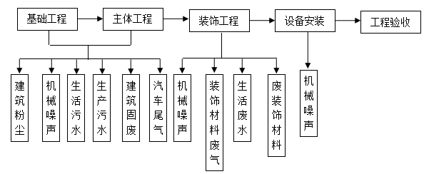  图4-1 施工工艺流程及产污环节  工艺流程简述：  （1）基础工程施工：包括土方（挖方、填方、弃方）、地基处理（岩土工程）与基础工程施工。挖掘机、打夯机、装载机等运行时将主要产生机械噪声和扬尘。  （2）主体工程及附属工程施工：产生混凝土输送泵、混凝土振捣棒、卷扬机、钢筋切割机等施工机械噪声；在挖土、堆场、建材搬运和汽车运输过程中产生扬尘等。  （3）装饰工程施工：建（构）筑物室内外装修时，钻机、电锤、切割机等辐射空气动力性噪声和机械噪声；油漆、喷涂、建筑、装饰材料等废气、废弃物料和污水。  鉴于上述，施工期环境问题主要是：建筑扬尘、施工弃土、施工噪声、施工期民工生活污水和混凝土搅拌废水、施工期生活垃圾。
工艺流程和产排污环节 | 3、运营期工艺流程及产排污环节  本项目产品为饲料，分为秸秆饲料和饲料颗粒，其中饲料颗粒为秸秆饲料后续加工得到，其生产工艺流程如下：  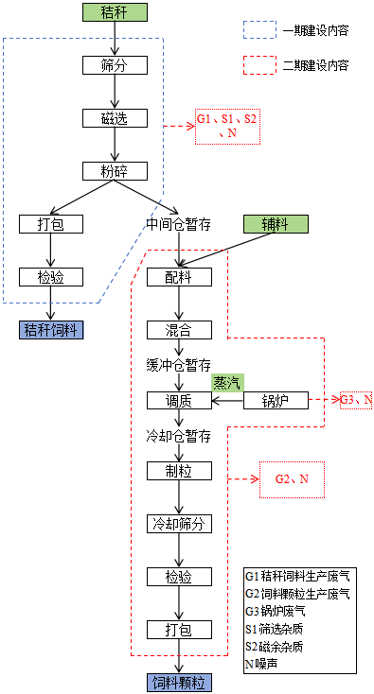  图2-2 饲料生产工艺流程及产排污图  秸秆饲料生产工艺简介：  ①筛分  项目秸秆贮存于原料仓库，原料仓库与加工车间联通，秸秆采用人工投料进入清理筛。清理筛通过振动清理掉其中掺杂的石块、泥块、麻袋头、线头等杂物。筛选后的秸秆沿着清理筛后方的皮带输送机进入磁选工序，筛选杂质经清理筛下方的皮带输送机运送至杂质回收车。  ②磁选  秸秆在经过磁选机的永磁滚筒时，其中掺杂的废铁等磁性物质被吸附出来沿着滚筒转动，当滚筒转至另一面时，磁选机自带的刮板会刮下吸附在上面的磁选杂质。磁选后的秸秆沿着皮带输送机进入破碎机投料口，磁选杂质沿附着在滚筒上的刮板槽落入废铁回收车。  ③破碎  进入破碎机的秸秆被高速旋转的锤片切断，破碎的秸秆片段在离心力作用下甩向机壁，在锤片和机壁的摩擦、挤压和撕扯下使其木质纤维秸秆变的破碎、松散，坚硬的秸秆被破碎成有适口性的秸秆饲料。  加工得到的秸秆饲料10000t被刮板机输送至秸秆打包机的料仓，打包得到秸秆饲料圆捆包；5000t被刮板机和提升机输送至中间仓，经后续加工得到饲料颗粒。  ④打包  进入秸秆打包机料仓的秸秆饲料被卷压系统卷成紧实的圆柱形草捆，并用打包网自动进行捆扎，捆扎好的秸秆饲料圆捆包由叉车转运至成品仓库。  饲料颗粒生产工艺简介：  ①配料  秸秆饲料在中间仓的底部刮板和螺旋出料溜管的作用下进入配料机，石粉、氨基酸等辅料由人工投入配料机的进料斗。按照饲料颗粒配方比例，由配料机自带的配料称称量各种物料的量，称量好的秸秆饲料由刮板机输送至混合机料仓。  ②混合  混合机料仓进料完成后，其投料口防尘密封盖关闭，各原辅料在电机的驱动下在混合桶内搅拌混合，通过调整混合时间和转速来控制混合均匀度。混合后的混料进入缓冲仓暂存，待后续调质。  鉴于本项目调质机处理能力大于破碎机产能，为平衡前后工序产能、降低运行成本（蒸汽锅炉运行成本），项目设置缓冲仓，对破碎后的秸秆饲料进行暂存，待存够一定的量后再输送至调质机进行调质处理。项目设置破碎工序频次为每天1次，1次8h，其中1/3破碎后的秸秆饲料用于制粒；调质工序频次为10天1次，每次调质4.5h。  ③调质  混料在缓冲仓的底部刮板和螺旋出料溜管的作用下进入调质机，调质机内多个可调节的蒸汽喷口注入蒸汽，在蒸汽、高温、搅拌等作用下，使秸秆饲料充分熟化（淀粉糊化、颗粒松散、易于制粒），调质后的秸秆饲料由刮板机输送至冷却仓冷却。  项目通过蒸汽调质使秸秆饲料熟化，蒸汽量为秸秆量的5%，蒸汽加热温度为70-80℃；并通过控制调制机的搅拌桨轴距、叶片角度、搅拌时间和转速等参数保证秸秆饲料充分熟化，轴距、角度和转速等均由员工经验判断，转速一般为150-450r/min，搅拌时间一般为60-180s。颗粒饲料中豆油使用量<1%，不会影响调质熟化效果。调质后的秸秆饲料温度、湿度较高，制粒时会出现颗粒软、易粘模、易断、易发霉结块等问题，需在冷却仓自然冷却、自然除湿、稳料后再进行制粒。  ④制粒  冷却仓内稳料后的秸秆饲料进入制粒机，由制粒机的环模和压轮将秸秆饲料挤压成圆柱状，并由切刀将其切成设定长度的饲料颗粒，得到的饲料颗粒。  从制粒机刚压出的颗粒料，含水率为15-17%，温度为70-80℃，这种状态的颗粒易碎，也不宜贮运。需要用冷却器将其迅速冷却至接近室温（一般比室温高3-5℃），使颗粒边硬，防止霉变，便于运输和贮存。  ⑤冷却筛分  从制粒机刚出来的饲料颗粒直接落入冷却分级筛的进料口，经冷却器冷却后落入分级筛筛分，筛分得到合格饲料颗粒、大杂、细粉和碎粒  冷却分级筛的冷却器采用逆流式风冷技术，能将饲料颗粒冷却至12-14%的安全储存含水率。分级筛采用二级振动筛分技术，一级筛余物为大杂（6mm以上颗粒），二级筛余物为成品饲料颗粒（4-6mm颗粒），剩下的为细粉、碎粒（4mm以下颗粒）。  ⑥检验  筛分后的饲料颗粒由提升机输送至待检仓，待进一步检验，检验合格的饲料颗粒打包外售，不合规品回用于生产。  项目每条饲料颗粒生产线设置1个待检仓和1个打包仓，单仓贮存能力均为35t（约15天饲料颗粒产量）。采用“满仓待检、检后打包”的贮存模式，即待检仓用于接收并贮存饲料颗粒，打包仓用于打包工序；待检仓检验合格后转为打包仓投入打包工序，打包仓同上，循环往复。  检验分为必检和抽检，其中，必检项目主要为饲料颗粒的产品质量标准，每天2次（600次/a，0.5kg/次样品），检验项目有：水分、粗蛋白、钙、磷、盐分和混合均匀度；抽检项目主要为饲料颗粒的卫生标准，抽检为15天1次（20次/a，5kg/次样品），检验项目有霉菌毒素、重金属、沙门氏菌、违禁药物等。  ⑦打包  打包仓中的饲料颗粒沿下料管进入打包机，打包机进行定量、装袋，打包得到袋装饲料颗粒由叉车转运至成品仓库。  3、运营期污染物产生处置情况  运营期主要污染物有废气、废水、固体废物和噪声，产生情况详见下表。  表2-10 污染物产生环节一览表
  污染项目 |  | 污染代码 | 产污环节 | 主要污染因子 | 污染治理措施
  废气 | 秸秆饲料生产废气 | G1 | 秸秆饲料生产线 | 颗粒物 | 通过在清理筛、磁选机、破碎机、秸秆打包机产污处设置集气罩收集秸秆饲料生产废气并入一根管道，经布袋除尘器处理后由15m高排气筒DA001排放。
  废气 | 饲料颗粒生产废气 | G2 | 饲料颗粒生产线 | 颗粒物 | 通过在混合机、制粒机、冷却分级筛产污处设置集气罩收集饲料颗粒生产废气，经布袋除尘器处理后由15m高排气筒DA002排放。
  废气 | 锅炉废气 | G | 锅炉 | 颗粒物、氮氧化物、二氧化硫、烟气黑度 | 采用低氮燃烧的锅炉废气经布袋除尘器处理后由30m高排气筒DA003排放，
  废水 | 调质废水 | W1 | 软水制备 | pH、色度、SS、BOD₅、COD、NH₃-N、TN、TP、动植物油 | 生活污水经隔油池、化粪池处理达酉华镇污水处理站接管标准后，与调质废水一起纳管排入酉华镇污水处理站处理，达到《城镇污水处理站污染物排放标准》（GB 18918-2002）一级A标准后排入七星河。
  废水 | 生活污水 | W2 | 员工生活 | pH、色度、SS、BOD₅、COD、NH₃-N、TN、TP、动植物油
  固废 | 筛分杂质 | S1 | 筛分 | 泥块等杂物 | 收集暂存于固废库，委托有资质单位定期处置。
  固废 | 磁选杂质 | S2 | 磁选 | 废铁 | 收集暂存于固废库，委托有资质单位定期处置。
  固废 | 废包装材料 | S3 | / | 废包装材料 | 收集暂存于固废库，委托有资质单位定期处置。
  固废 | 炉渣 | S5 | 蒸汽锅炉 | 炉渣 | 收集暂存于固废库，委托有资质单位定期处置。
  固废 | 除尘粉尘 | S4 | 废气处理 | 除尘器粉尘 | 收集后回用于生产。
  固废 | 废矿物油 | S6 | 设备维护 | 废机油、废液压油 | 收集暂存于危废库，委托有资质单位定期处置。
  固废 | 生活垃圾 | S7 | 员工生活 | 生活垃圾 | 环卫部门定期清运。
  噪声 | 噪声 | N | 噪声 | 生产设备 | 厂区合理布置，高噪声设备尽量布置在厂区中部；厂房隔声；安装减震垫；加强设备的维修管理。
与项目有关的原有环境污染问题 | 本项目为新建项目，项目选址为青阳县酉华镇金峰村金元组安徽省青阳县荣华炉料有限公司现有闲置的1.7443公顷土地，无与本项目有关的原有污染情况及主要环境问题。

三、区域环境质量现状、环境保护目标及评价标准
区域环境质量现状 | 1、环境空气质量现状  （1）达标区判定  根据《环境影响评价技术导则大气环境》（HJ 2.2-2018），项目所在区域达标情况判定优先采用国家或地方生态环境主管部门公开发布的环境质量公告或环境质量报告中的数据或结论。项目所在区域SO₂、NO₂、PM₁₀、PM_{2.5}、CO和O₃环境质量现状引用《2024年青阳县环境质量状况公报》中相关数据，六项污染物全部达标即为城市环境空气质量达标。  2024年，青阳县城区环境空气质量达到优、良天数共341天，优良率93.4%，较去年同期相比提高了1.1%。影响城区环境空气质量的主要污染物是可吸入颗粒物、细颗粒物和臭氧。环境空气中二氧化硫（SO₂）、二氧化氮（NO₂）、可吸入颗粒物（PM₁₀）、细颗粒物（PM_{2.5}）年均浓度分别为7微克/立方米、17微克/立方米、54微克/立方米、29微克/立方米，一氧化碳（CO）24小时平均第95百分位数浓度为1.1毫克/立方米，臭氧（O₃）日最大八小时平均第90百分位数浓度为138微克/立方米。PM₁₀较去年同期相比保持不变，PM_{2.5}较去年同期相比上升了7.4％。城区降水pH值年均值为7.34，全年未出现酸雨。城区空气降尘量为1.9吨/平方千米•月。  项目所在区域空气质量现状评价结果详见下表。  表3-1 项目所在区域空气质量现状评价结果一览表  由上表可知，青阳县区域空气环境中6项基本污染物满足《环境空气质量标准》（GB 3095-2012）二级标准要求，判定项目所在区域为达标区。  2、地表水环境质量现状  根据《2024年青阳县环境质量状况公报》，2024年1-12月对境内湖泊和河流地表水开展监测（境内主要河流——青通河、七星河、东河、九华河、陵阳河、牛桥水库的共十三个断面：牛桥水库、青通河牛桥断面、青通河青山断面、青通河大桥断面、青通河元桥断面、青通河河口断面、东河杨田断面、东河元桥断面、七星河南河330国道断面、七星河河口断面、九华河三元桥断面、九华河庙前断面、陵阳河陵阳断面）。水质监测4次，共检测24项指标，青通河河口断面水质年均值符合《地表水环境质量标准》（GB 3838-2002）中的Ⅱ类标准，其他断面水质年均值符合《地表水环境质量标准》（GB 3838-2002）中的Ⅲ类标准，水质优良，达标率为100%，满足地表水功能要求。  项目区域水环境质量较好，可以达到相应地表水质质量标准要求。本项目厂界与长江二级支流南河岸线最近距离约2151m，与长江干线岸线距离约31km。  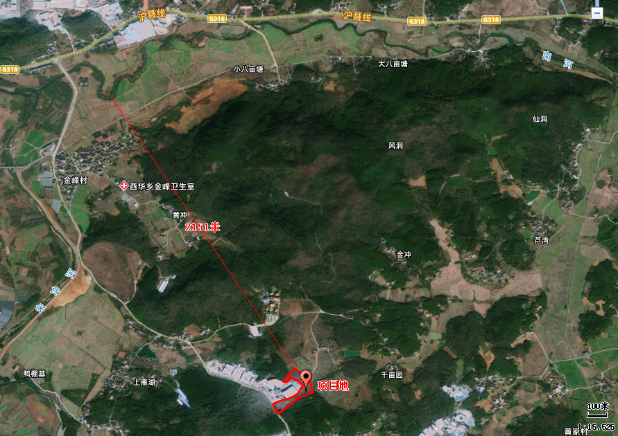  图3-1 项目厂界距南河岸线距离图  3、声环境质量现状  项目厂界周边50米范围内不存在声环境保护目标，无需进行声环境质量现状监测。  4、生态环境现状  项目使用安徽省青阳县荣华炉料有限公司现有闲置用地，不新增用地，故无需进行生态现状调查。  5、电磁辐射环境质量现状  项目不涉及电磁辐射类项目，故无需进行电磁辐射现状监测与评价。  6、地下水、土壤环境质量现状  本项目厂区内做好防渗处理，不会存在地下水和土壤污染途径，可不开展地下水和土壤环境现状调查。
  污染物 | 年评价指标 | 现状浓度（μg/m³） | 标准值（μg/m³） | 占标率（%） | 达标情况
  SO₂ | 年平均质量浓度 | 7 | 60 | 11.67 | 达标
  NO₂ | 年平均质量浓度 | 17 | 40 | 42.5 | 达标
  PM₁₀ | 年平均质量浓度 | 54 | 70 | 77.14 | 达标
  PM_{2.5} | 年平均质量浓度 | 29 | 35 | 82.86 | 达标
  CO | 24h平均质量浓度 | 1100 | 4000 | 27.5 | 达标
  O₃ | 日最大8h平均 | 138 | 160 | 86.25 | 达标
环境保护目标 | 1、大气环境保护目标  按照《建设项目环境影响报告表编制技术指南（污染影响类）》的要求，本项目厂界外500米范围内涉及的环境保护目标主要为住宅，其环境保护目标信息如下表。  表3-2 大气环境保护目标一览表  大气环境保护目标位置见下图。  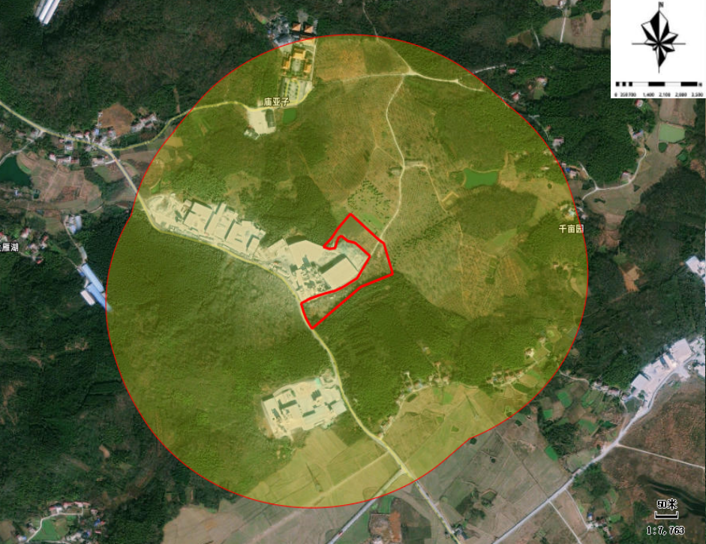  图3-2 建设项目周边500米范围图  2、声环境  根据现场勘查，项目厂界外50m范围内无声环境保护目标。  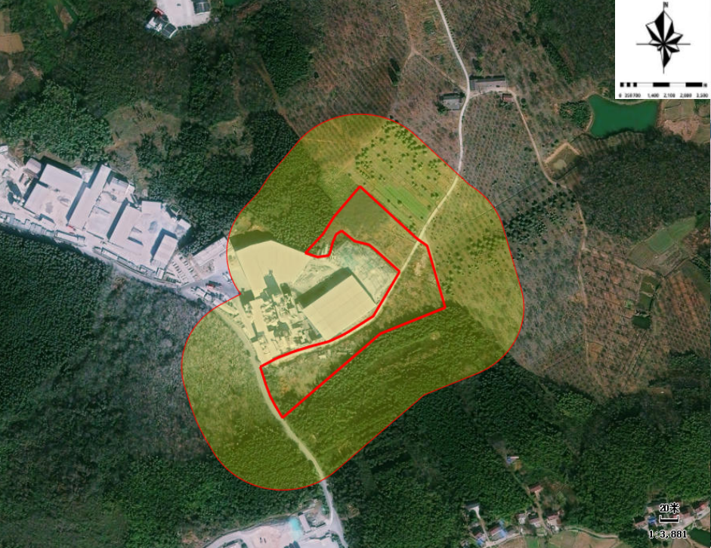  图3-3 建设项目周边50米范围图  3、地下水环境  根据现场勘查，项目厂界外500m范围内无集中式饮用水水源和热水、矿泉水、温泉等特殊地下水资源。  4、生态环境  项目使用安徽省青阳县荣华炉料有限公司现有闲置用地，不新增用地，故无需进行生态现状调查。
  名称 | 保护对象 | 保护内容 | 相对厂址方位 | 相对厂界距离m
  金峰村（部分） | 居民 | 约75人 | NE、SE、NW | 154、256、385
污染物排放控制标准 | 1、废气污染物排放标准  本项目运营期废气主要为颗粒物。  秸秆饲料生产废气、饲料颗粒生产废气颗粒物执行《大气污染物综合排放标准》（GB16297-1996）表2排放限值；锅炉废气颗粒物、二氧化硫、氮氧化物参照执行《锅炉大气污染物排放标准》（GB13271-2014）表2中燃煤锅炉排放限值。  厂界无组织颗粒物、二氧化硫、氮氧化物执行《大气污染物综合排放标准》（GB 16297-1996）表2排放限值。  表3-3 大气污染物有组织排放限值  2、废水排放标准  项目采用雨污分流制，雨水经收集后，排入市政雨水管网；生活污水经隔油池、化粪池处理达酉华镇污水处理站接管标准后，与调质废水一起纳管排入酉华镇污水处理站处理，达到《城镇污水处理站污染物排放标准》（GB 18918-2002）一级A标准后排入七星河。  表3-4 污水排放接管标准 单位：mg/L  3、噪声排放标准  本项目运营期噪声执行《工业企业厂界环境噪声排放标准》（GB 12348-2008）中2类标准限值，详见下表。  表3-5 拟建项目噪声排放标准  4、固废排放标准  一般工业固体废物执行《中华人民共和国固体废物污染环境防治法》（2020年）等相关标准及规范要求，参考执行《一般工业固体废物贮存和填埋污染控制标准》（GB 18599-2020）；危险废物的贮存执行《危险废物贮存污染控制标准》（GB 18597-2023）的要求。
  污染物 |  | 最高允许排放浓度（mg/m³） | 最高允许排放速率（kg/h） | 相应标准
  有组织 | 颗粒物 | 120 | 3.5 | 《大气污染物综合排放标准》（GB16297-1996）
  有组织 | 颗粒物 | 50（锅炉废气） | / | 《锅炉大气污染物排放标准》（GB13271-2014）表2中燃煤锅炉排放限值
  有组织 | 二氧化硫 | 300 | / | 《锅炉大气污染物排放标准》（GB13271-2014）表2中燃煤锅炉排放限值
  有组织 | 氮氧化物 | 300 | / | 《锅炉大气污染物排放标准》（GB13271-2014）表2中燃煤锅炉排放限值
  有组织 | 烟气黑度 | ≤1（无量纲） | / | 《锅炉大气污染物排放标准》（GB13271-2014）表2中燃煤锅炉排放限值
  无组织 | 颗粒物 | 1.0 | / | 《大气污染物综合排放标准》（GB16297-1996）
  无组织 | 二氧化硫 | 0.4 | / | 《大气污染物综合排放标准》（GB16297-1996）
  无组织 | 氮氧化物 | 0.12 | / | 《大气污染物综合排放标准》（GB16297-1996）
  污染物名称 | pH | 色度 | SS | BOD₅ | COD | NH₃-N | TN | TP | 动植物油
  酉华镇污水处理站接管标准 | 6-9 | - | 400 | 300 | 500 | - | - | - | 100
  《食品加工制造业水污染物排放标准》（GB46817-2025）表1限值标准 | 6-9 | 100 | 400 | 350 | 500 | 45 | 70 | 8.0 | 100
  《城镇污水处理站污染物排放标准》（GB 18918-2002）一级A标准 | 6-9 | 30 | 10 | 10 | 50 | 5 | 15 | 0.5 | 1
  类别 | 昼间 | 夜间
  2类 | 60 | 50
总量控制指标 | 根据《建设项目主要污染物排放总量指标审核及管理暂行办法》的通知（环发〔2014〕197号）及安徽省环保厅关于进一步加强建设项目新增大气主要污染物总量指标管理工作的通知（皖环发〔2017〕19号），总量控制指标主要为COD、氨氮、烟（粉）尘和VOCs。  项目新增大气污染物烟粉尘、VOCs，项目生活污水经隔油池、化粪池处理达酉华镇污水处理站接管标准后，纳管排入酉华镇污水处理站处理。根据《安徽省排污权有偿使用和交易管理办法（试行）》（皖环发[2023]72号）第五条 阶段实施排污权交易的排污单位为全省列入排污许可重点和简化管理范围内有污染物许可排放量要求的排污单位，本项目属于排污许可登记管理。废气、废水排放口均为一般排放口，不载明许可排放量，无需开展排污权交易。  本项目不产生生产废水，生活污水污染物纳入酉华镇污水处理站总量控制指标管理，因此无需申请总量控制。  本次评价建议申请有组织总量为：烟（粉）尘：0.875t/a，二氧化硫：0.051，氮氧化物：0.076。

四、主要环境影响和保护措施
施工期环境保护措施 | 本项目施工期的工程内容主要为：平整土地、建筑施工、铺设管线、安装设备和景观绿化。产生的污染物主要为施工噪声、施工扬尘、施工废水和施工废弃土方及施工人员生活垃圾。  1、大气环境影响分析  建设项目施工期总悬浮颗粒物（TSP）主要污染主要源是基础开挖、土方回填作业、混凝土与建筑材料运输和装卸等环节。  据相关研究报道，施工过程，可产生地面扬尘的总悬浮颗粒物（TSP）粒径分布中，>20μm尘粒占TSP总量68%。施工区域、施工便道大量颗粒物粒径在可产生扬尘粒径范围内，在无任何防尘措施的情况下，建设项目施工场地周围大气重污染区域150m范围，TSP最大浓度是对照点6.39倍，200m时TSP浓度可达到《环境空气质量标准》（GB 3095-2026）二级区24h平均标准；有金属挡板防尘措施情况下，大气重污染区域降至75m范围，TSP最大浓度是对照点4.04倍，TSP最大浓度较无防尘措施降低0.479mg/m³，100m时TSP浓度可达到GB 3095中二级区24h平均标准，施工扬尘大气环境影响距离减少1倍以上。  建设项目工程施工过程中，挖方、填方、土方临时堆存、弃土渣运输都易产生扬尘，对施工场地、弃土渣运输道路两侧范围内造成大气环境影响。  基础开挖过程中，弃土渣应直接装车外运。然而，实际施工中大都设临时堆存场地，由此不可避免地产生扬尘污染。据调查，堆存含水率20%新挖泥土，一般气象条件下，若干日其堆土表面即被风干，由此产生风蚀扬尘。  建设项目施工弃土渣运输车辆装卸、施工场地及其沿线道路行驶过程中，渣土抛洒、车身和车轮夹带尘渣污染施工便道；有风条件下，因施工场地裸露而产生扬尘。根据计算，道路施工区扬尘的TSP污染，一般距施工场地50~150m范围内，环境空气中TSP浓度均超过GB 3095的二级标准；200~300m以外，环境空气中TSP浓度可达到GB 3095的二级标准。  一般来说，建设项目施工机械设备主要有：载重机、打桩机、柴油动力机械等，排放的主要大气污染物有氮氧化物（NOx）、一氧化碳（CO）、碳氢化合物（THC）。  建设项目施工机械设备，单台大气污染物排放量大；施工机械设备少且分散，大气环境污染相对较轻。据建设项目施工场地调查，距施工场地50m处NOx、CO小时平均浓度分别为0.06mg/m³、0.2mg/m³，均满足GB 3095-2026中二级标准。  2、水环境影响分析  建设项目施工运输车辆和流动机械冲洗主要集中在夜间，1次/d，主要水污染物为悬浮物（SS）、石油类等，SS浓度3000mg/L，石油类20mg/L；汽车和机械设备维护、检修过程中产生零部件清洗废水，主要污染物石油类100mg/L。  建设项目施工期间，常住施工人员平均按20人/d计，人均生活污水100L/d计，施工期12个月，施工期生活污水量720m³；主要污染物为悬浮物（SS）、化学需氧量（CODCr）、氨氮、动植物油。  3、声环境影响分析  建设项目施工期主要噪声源为高噪声施工机械设备、施工便道交通噪声，对施工场地直接影响区居民生活环境将造成一定影响。  一般来说，建设项目施工机械设备中，轮式装载车、平地机噪声级为最，昼间80m处、夜间200m处辐射声级超过《建筑施工场界环境噪声排放标准》（GB 12523-2025）昼间70dB（A）、夜间55dB（A）限值；50m处各类施工机械设备辐射声级55-70dB（A），项目周边50m内内无居民点，故施工期噪声对周边声环境影响较小。  4、固体废物环境影响分析  建设项目施工期固体废物主要有二，一是基础开挖产生的弃土渣；二是建筑垃圾，包括废弃建筑材料、包装材料、生活垃圾等。  根据相关设计参数测算，建设项目挖方量与填方量大体相同，基本不存在弃方量；施工人员20人，生活垃圾产生量按1.0kg/d计，施工期12个月，生活垃圾产生量7.2t。  固体废物往往在施工营地附近堆存，若建筑垃圾和生活垃圾不能及时处置，将直接破坏厂区周围植被，甚至造成严重的不良后果。  5、施工期环境保护措施  （1）施工期大气环境保护措施  本项目施工废气主要为施工扬尘和施工机械燃油废气，施工单位应在施工期应严格执行《安徽省大气污染防治行动计划实施方案》等大气污染防治法律、法规、规章及文件精神，严格落实“六个百分百”相关要求，具体的施工期大气环境保护措施主要有以下几点：  ①施工工地周边100%围挡  施工现场应设置稳固、整齐、美观并符合安全标准要求的连续封闭式围挡；围挡底部应设置30厘米防溢座，防止泥浆外漏；房屋建筑工程施工期在30天以上的，必须设置不低于2.5米的围墙，工期在30天以内的可设置彩钢围挡。  ②物料堆放100%覆盖  施工现场建筑材料、构配件、施工设备等应按施工现场平面布置图确定的位置放置，对渣土、水泥等易产生扬尘的建筑材料，应严密遮盖或存放库房内；专门设置集中堆放建筑垃圾、渣土的场地；不能按时完成清运的，应及时覆盖。  ③出入车辆100%冲洗  施工现场的出入口均应设置车辆冲洗台，四周设置排水沟，上盖钢篦，设置两级沉淀池，排水沟与沉淀池相连，沉淀池大小应满足冲洗要求；配备高压冲洗设备或设置自动冲洗台；应配备保洁员负责车辆、进出道路的冲洗、清扫和保洁工作。  ④施工现场地面100%硬化  施工现场出入口、操作场地、材料堆场、生活区、场内道路等应采取铺设钢板、水泥混凝土、沥青混凝土或焦渣、细石或其它功能相当的材料进行硬化，并辅以洒水、喷洒抑尘剂等其他有效的防尘措施，保证不扬尘、不泥泞；场地硬化的强度、厚度、宽度应满足安全通行卫生保洁的需要。  ⑤拆迁工地100%湿法作业  旧建筑物拆除施工应严格落实文明施工和作业标准，配备洒水、喷雾等防尘设备和设施，施工时要采取湿法作业，进行洒水、喷雾抑尘，拆除的垃圾必须随拆随清运。  ⑥渣土车辆100%密闭运输  进出工地车辆应采取密闭车斗，并保证物料不遗撒外漏。若无密闭车斗，物料、垃圾、渣土的装载与车厢持平，不得超高；车斗应用苫布盖严、捆实，车厢左右侧各三竖道，车后十字交叉并收紧，保证物料、垃圾、渣土等不露出、不遗撒。  另外，针对施工机械燃油废气，施工单位应做好机械的维护、保养工作，避免油料在柴油机内不完全燃烧而产生大量的黑烟；对运输车辆禁止超载、不得使用劣质燃料；对车辆的尾气排放进行监督管理，严格执行汽车排污监管办法、汽车排放监测制度。  综上，经采用上述施工废气污染防治措施后，项目施工期废气对区域的大气环境影响较小。另外，项目施工期是偶然的、短暂的，其不利影响会随着施工期的结束而消失。  （2）施工期水环境保护措施  本项目施工废水主要是施工人员的日常生活污水和建筑施工作业废水。  本项目施工人员不在施工工地食宿，人员生活污水主要污染因子为COD、BOD₅、NH₃-N和SS等；建筑施工废水主要污染因子为SS。施工人员生活污水量不大，通过设置简易化粪池收集人员生活污水，定期委托环卫部门清掏。施工场地设置施工作业废水收集沉淀池，建筑施工废水经收集沉淀后回用，不外排。  加强现场施工管理，按要求做好施工废水等截流、收集措施，禁止废水外排进入地表水体青通河。  综上，经采用上述施工废水污染防治措施后，项目施工废水对区域的地表水环境无影响。  （3）施工期声环境保护措施  施工噪声主要是各类机械设备噪声及物料运输的交通噪声，其主要来源包括施工现场的各类机械设备和物料运输的交通车辆等。  为了防治并减少施工噪声的影响，减少建议采取以下控制措施：  ①施工机械选型时尽量选用可替代的低噪声的设备；对动力机械设备进行定期的维修、养护，避免设备因松动部件的振动或消声器的损坏而增加其工作时的声压级；设备用完后或不用时应立即关闭。  ②项目施工过程中应尽可能将产生高噪声的作业点布置于远离周围居民的位置；避免在同一地点安排大量动力机械设备，以避免局部累积声级过高；将高噪声设备置于有隔声效果的工棚、消声屏障中使用。  ③合理安排施工工序，尽量缩短施工周期。施工现场合理布局，尽可能将施工机械布置在施工地块的中央，以避免局部声级过高。  ④施工中采用低噪声的施工方法，并应尽量使用低噪声新技术，如改变垂直振打为螺旋、静压、喷注式打桩机新技术，如减少同时作业的高噪施工机械数量，从而尽可能减轻声源叠加影响。  ⑤严格执行《建筑施工场界环境噪声排放标准》（GB 12523-2025）和有关建筑施工噪声管理的规定，避免施工扰民事件的发生。  综上，经采用上述施工噪声防治措施后，项目施工期噪声对区域的声环境影响较小。另外，项目施工期是偶然的、短暂的，其不利影响会随着施工期的结束而消失。  （4）施工期固体废弃物防治措施  本项目施工期的固体废物主要为施工过程中产生的施工建筑垃圾和施工人员的生活垃圾等。  项目施工过程中，施工建筑垃圾主要是废渣土、废混凝土、废沙石、钢筋头等，其中废钢筋头、废木料等约占20%，全部回收利用，剩余建筑垃圾部分按照有关规定运至市政指定地点堆放，施工挖掘产生的废土方（渣土）由施工单位或承建单位和市容局渣土办联系外运；施工人员生活垃圾经统一收集后，委托当地环卫部门及时清运、集中处置。施工渣土运输过程中严格执行有关条例和规定，渣土运输车辆应在规定的时间和规定的路线进出施工场地，沿途应注意保持道路的清洁，应尽量减少装土过满、车辆颠簸等造成的渣土倾撒。  综上，施工期的固体废物均得到了有效处理处置，不会对周围环境产生影响。  （5）生态影响分析  施工期环境影响主要为场地挖填对土地扰动作用，植被破坏，短期内使水土流失加剧，对局部生态环境有不利影响。评价要求合理划定施工范围，严格控制开挖面和开挖量，对施工期土方进行苫盖等，施工期结束后对厂区进行硬化、绿化。施工期对生态的影响较小。

运营期环境保护措施 | 1、大气环境影响及保护措施  本项目废气污染物产生排放情况如下：  表4-1 项目有组织废气污染物产生、排放情况一览表  表4-2 项目有组织废气排放口一览表  表4-3 建设项目大气污染物无组织排放信息表  参照《排污单位自行监测技术指南 农副食品加工业》（HJ 986-2018）、《排污单位自行监测技术指南 火力发电及锅炉》（HJ 820-2017）、《排污许可证申请与核发技术规范 农副食品加工工业-饲料加工、植物油加工工业》（HJ 1110-2020）、《排污许可证申请与核发技术规范 锅炉》（HJ 953-2018）和《排污单位自行监测技术指南 总则》（HJ 819-2017）确定本项目运营期内监测计划。  表4-4 项目大气污染源监测点位、监测指标及最低监测频次一览表
  产污环节 | 污染物种类 | 时间h/a | 风量m³/h | 收集率% | 污染物产生情况 |  |  | 治理措施 | 处理率% | 污染物排放情况 |  |  | 排气筒编号
   |  |  |  |  | 产生量t/a | 速率kg/h | 浓度mg/m³ | 治理措施 | 处理率% | 排放量t/a | 速率kg/h | 浓度mg/m³ | 排气筒编号
  G1秸秆饲料生产废气 | 颗粒物 | 2400 | 25000 | 90 | 64.5 | 26.88 | 1075 | 布袋除尘器 | 99 | 0.645 | 0.2688 | 10.75 | DA001
  G2饲料颗粒生产废气 | 颗粒物 | 2400 | 10000 | 90 | 21.8213 | 9.0939 | 909.2175 | 布袋除尘器 | 99 | 0.2182 | 0.0909 | 9.0922 | DA002
  G3锅炉废气 | 颗粒物 | 135 | 4000 | 100 | 0.0375 | 0.2778 | 69.4444 | 低氮燃烧+布袋除尘器 | 99 | 0.0004 | 0.0028 | 0.6944 | DA003
  G3锅炉废气 | 二氧化硫 | 135 | 4000 | 100 | 0.051 | 0.3778 | 94.4444 | 低氮燃烧+布袋除尘器 | / | 0.051 | 0.3778 | 94.4444 | DA003
  G3锅炉废气 | 氮氧化物 | 135 | 4000 | 100 | 0.0765 | 0.5667 | 141.6667 | 低氮燃烧+布袋除尘器 | / | 0.0765 | 0.5667 | 141.6667 | DA003
  G3锅炉废气 | 烟气黑度 | 135 | 4000 | 100 | / | / | / | 低氮燃烧+布袋除尘器 | / | / | / | / | DA003
  排放口编号 | 排放口名称 | 污染物类型 | 排放标准 |  |  | 排气筒参数 |  |  | 达标情况 | 排放口类型
  排放口编号 | 排放口名称 | 污染物类型 | 标准名称 | 最高允许排放浓度mg/m³ | 最高允许排放速率kg/h | 高度m | 内径m | 温度℃ | 达标情况 | 排放口类型
  DA001 | DA001排放口 | 颗粒物 | 《大气污染物综合排放标准》（GB 16297-1996） | 120 | 3.5 | 15 | 0.8 | 25 | 达标 | 一般排放口
  DA002 | DA002排放口 | 颗粒物 | 《大气污染物综合排放标准》（GB 16297-1996） | 120 | 3.5 | 15 | 0.45 | 25 | 达标 | 一般排放口
  DA003 | DA003排放口 | 颗粒物、二氧化硫、氮氧化物、烟气黑度 | 《锅炉大气污染物排放标准》（GB13271-2014） | 颗粒物50  二氧化硫300  氮氧化物300  烟气黑度≤1 | / | 30 | 0.35 | 130 | 达标 | 一般排放口
  序号 | 污染源位置 | 产污环节 | 排放源参数 | 污染物种类 | 排放量 | 国家或地方污染物排放标准
   |  |  |  |  |  | 标准名称 |  | 浓度限值（mg/m³）
  1 | 厂房 | 筛分、磁选、粉碎、打包、配料、制粒、筛分、锅炉 | 1800m² | 颗粒物 | 9.5913 | 厂界 | 《大气污染物综合排放标准》（GB 16297-1996）表2中的二级标准及无组织监控浓度限值 | 1
   |  |  |  | 二氧化硫 | / | 厂界 | 《大气污染物综合排放标准》（GB 16297-1996）表2中的二级标准及无组织监控浓度限值 | 0.4
   |  |  |  | 氮氧化物 | / | 厂界 | 《大气污染物综合排放标准》（GB 16297-1996）表2中的二级标准及无组织监控浓度限值 | 0.12
  类别 | 污染源 | 监测点位 | 监测项目 | 监测频率 | 执行标准
  有组织 | 秸秆饲料生产线 | DA001 | 颗粒物 | 1次/半年 | 《大气污染物综合排标准》（GB 16297-1996）表2中的二级标准
  有组织 | 饲料颗粒生产线 | DA002 | 颗粒物 | 1次/半年 | 《大气污染物综合排标准》（GB 16297-1996）表2中的二级标准
  有组织 | 锅炉废气 | DA003 | 颗粒物、二氧化硫、氮氧化物、烟气黑度 | 1次/月 | 《锅炉大气污染物排放标准》（GB13271-2014）表2中燃煤锅炉排放限值
  无组织 | 租赁厂房未完全收集的废气 | 厂界 | 颗粒物 | 1次/季度 | 《大气污染物综合排标准》（GB 16297-1996）表2中的无组织监控浓度限值

运营期环境保护措施 | 2、废气污染源强核算  本项目废气主要为G1秸秆饲料生产废气、G2饲料颗粒生产废气和G3锅炉废气。  （1）废气产生情况  G1秸秆饲料生产废气  秸秆饲料生产过程中会产生颗粒物，颗粒物参照《排放源统计调查产排污核算方法和系数手册》中《132 饲料加工行业系数手册》“根据饲料加工行业的生产特点，将除尘系统纳入生产工艺设备，不再单独记录末端治理设施运行信息。因此，饲料加工行业颗粒物的产生量和排放量相等。”“粉碎+混合+制粒（可不制粒）+除尘”的产污系数，颗粒物产污系数为0.043kg/t-产品。本项目秸秆饲料产量为15000t/a，则G1秸秆饲料生产废气的颗粒物产生量（排放量）为0.645t/a。  秸秆饲料生产过程中，秸秆采用叉车转运，此时也会产生粉尘，项目转运粉尘无组织排放。转运粉尘参考《排放源统计调查产排污核算方法和系数手册》中附表2“工业源固体物料堆场颗粒物核算系数手册”装卸扬尘计算公式：  ZCy=（Nc×D×(a/b)）×10⁻³  式中：  ZCy——指装卸扬尘产生量（单位：吨）；  Nc——指年物料运载车次（单位：车）；  D——指单车平均运载量（单位：吨/车）；  (a/b)——指装卸扬尘概化系数（单位：千克/吨），a指各省风速概化系数，见附录1；b指物料含水率概化系数，见附录2。  a取安徽省风速概化系数0.0011；b根据项目仓储秸秆含水率在12-14%，参考表土（含水率10%）取值0.0151。即转运粉尘的产生量为1.0927t/a（1.0927t/a=2500×3t/车×2×（0.0011/0.0151）×10⁻³）。而实际生产时秸秆在室内转运（原料仓库与加工车间内部相连），且生产时采取洒水降尘、轻装轻卸、及时清扫等措施，实际产生的粉尘量应有所减少。项目转运粉尘无组织排放浓度可满足相关标准要求，对周边大气环境影响较小，无组织排放控制措施可行、有效。  G2饲料颗粒生产废气  饲料颗粒生产过程中，石粉、氨基酸等辅料采用人工投料进配料机的料斗，此时会产生颗粒物，颗粒物参考《排放源统计调查产排污核算方法和系数手册》中《2646 密封用填料及类似品制造行业系数手册》“原料-混合-搅拌-制胶-包装工艺”的产污系数，颗粒物产污系数为0.51kg/t-产品。本项目粉状原辅料用量为700t/a，则投料废气的颗粒物产生量为0.357t/a，收集效率按90%计，处理效率按99%计，即投料粉尘排放量为0.0032t/a。  饲料颗粒生产过程中会产生颗粒物，颗粒物参照《排放源统计调查产排污核算方法和系数手册》中《132 饲料加工行业系数手册》“根据饲料加工行业的生产特点，将除尘系统纳入生产工艺设备，不再单独记录末端治理设施运行信息。因此，饲料加工行业颗粒物的产生量和排放量相等。”“粉碎+混合+制粒（可不制粒）+除尘”的产污系数，颗粒物产污系数为0.043kg/t-产品。本项目秸秆饲料产量为5000t/a，则“粉碎+混合+制粒（可不制粒）+除尘”的颗粒物产生量（排放量）为0.215t/a，即G2饲料颗粒生产废气产生量为0.2182t/a。  G3锅炉废气  锅炉过程中会产生颗粒物、二氧化硫、氮氧化物，结合生物质颗粒检测报告，颗粒物、二氧化硫、氮氧化物参照《排放源统计调查产排污核算方法和系数手册》中《4430 工业锅炉（热力供应）行业系数手册》“层燃炉工艺”的产污系数，颗粒物产污系数为0.5kg/t-原料，二氧化硫产污系数为0.68kg/t-原料，氮氧化物产污系数为1.02kg/t-原料，工业废气量为6240标m³/t-原料。本项目生物质颗粒用量为75t/a，则G3锅炉废气的颗粒物产生量为0.0375t/a，二氧化硫产生量为0.051t/a，氮氧化物产生量为0.0765t/a，工业废气量为468000m³/a。  （2）收集处理方式  通过在清理筛、磁选机、破碎机、秸秆打包机产污处设置集气罩收集秸秆饲料生产废气并入一根管道，经布袋除尘器处理后由15m高排气筒DA001排放。  通过在混合机、制粒机、冷却分级筛产污处设置集气罩收集饲料颗粒生产废气，经布袋除尘器处理后由15m高排气筒DA002排放。  采用低氮燃烧的锅炉废气经布袋除尘器处理后由30m高排气筒DA003排放，  集气罩收集  根据《三废处理工程技术手册（废气卷）》（化学工业出版社，2013年版）中集气罩风量计算公式：  Q=（W+B）×H×Vx  式中：Q：为集气罩集气风量，单位为m³/s；  W：罩口长度，m；  B：罩口宽度，m；  H：罩口至污染源的距离，m；  Vx：最小控制风速，m/s。根据《挥发性有机物治理使用手册》（第二版）第213页：外部排风罩（顶吸罩和侧吸罩）控制点建议风速为0.3~0.5m/s。本项目集气罩均属顶吸罩，风速取0.5m/s。  表4-5 集气罩收集风量核算一览表  （3）风量核算  综上，风量核算如下表所示：  表4-5 废气收集风量核算一览表 单位：m³/h
  设施名称 | W | B | H | Vx | 风速（m³/s） | 风量（m³/h）
  清理筛 | 4 | 1 | 1 | 0.5 | 0.45 | 9000
  磁选机 | 4 | 1 | 1 | 0.5 | 0.45 | 9000
  破碎机 | 0.6 | 0.6 | 1 | 0.5 | 0.45 | 2160
  秸秆打包机 | 0.6 | 0.6 | 0.5 | 0.5 | 0.45 | 2160
  混合机 | 0.4 | 0.4 | 0.5 | 0.5 | 0.2 | 1440
  制粒机 | 0.4 | 0.4 | 0.5 | 0.5 | 0.375 | 1440
  冷却分级筛 | 2 | 0.5 | 0.5 | 0.5 | 0.2 | 4500
  排气筒 | 设施名称 | 数量 | 集气方式 | 集气风量 | 合计风量 | 总风量 | 设计风量
  DA001 | 清理筛 | 1 | 集气罩 | 9000 | 9000 | 22320 | 25000
  DA001 | 磁选机 | 1 | 集气罩 | 9000 | 9000 | 22320 | 25000
  DA001 | 破碎机 | 1 | 集气罩 | 2160 | 2160 | 22320 | 25000
  DA001 | 秸秆打包机 | 2 | 集气罩 | 1080 | 2160 | 22320 | 25000
  DA002 | 混合机 | 2 | 集气罩 | 720 | 1440 | 8820 | 10000
  DA002 | 制粒机 | 4 | 集气罩 | 720 | 2880 | 8820 | 10000
  DA002 | 冷却分级筛 | 2 | 集气罩 | 2250 | 4500 | 8820 | 10000
  DA003 | 蒸汽锅炉 | 1 | / | 78 | 78 | 3467 | 4000

运营期环境影响和保护措施 | 2、废水  （1）项目废水产生和排放情况  生活污水经隔油池、化粪池处理达酉华镇污水处理站接管标准后，与调质废水一起纳管排入酉华镇污水处理站处理，达到《城镇污水处理站污染物排放标准》（GB 18918-2002）一级A标准后排入七星河。  表4-6 项目废水产生和排放情况  表4-7 废水类别、污染物及污染治理设施信息表  表4-8 废水间接排放口基本情况表
  污染源 | 废水量（t/a） | 指标 | pH | 色度 | SS | BOD₅ | COD | NH₃-N | TN | TP | 动植物油
  生活污水 | 528 | 产生浓度（mg/L） | 6-9 | 60 | 200 | 100 | 250 | 20 | 40 | 5 | 20
  生活污水 | 528 | 产生量（t/a） | 0.0317 | 0.1056 | 0.0528 | 0.1320 | 0.0106 | 0.0211 | 0.0026 | 0.0106 | 0.0317
  调质软水 | 17.5 | 产生浓度（mg/L） | 60 | 200 | 100 | 250 | 20 | 40 | 5 | 20 | 60
  调质软水 | 17.5 | 产生量（t/a） | 0.0011 | 0.0035 | 0.0018 | 0.0044 | 0.0004 | 0.0007 | 0.0001 | 0.0004 | 0.0011
  污水排放执行标准（mg/L） |  |  | 6-9 | 100 | 400 | 350 | 500 | 45 | 70 | 8.0 | 100
  是否满足执行标准 |  |  | 满足 | 满足 | 满足 | 满足 | 满足 | 满足 | 满足 | 满足 | 满足
  废水类别 | 污染物种类 | 排放去向 | 排放规律 | 治理措施 | 排放口编号 | 排放口符合性 | 排放口类型
  调质废水、生活污水 | pH、色度、SS、BOD₅、COD、NH₃-N、TN、TP、动植物油 | 废水总排口-市政污水管网-酉华镇污水处理站-七星河 | 间歇排放 | / | DW001 | 符合 | 企业总排
  序号 | 排放口编号 | 排放口地理坐标 |  | 废水排放量（t/a） | 排放去向 | 排放规律 | 间歇排放时段 | 受纳污水处理站信息 |  |  | 备注
  序号 | 排放口编号 | 经度 | 纬度 |  |  |  |  | 名称 | 污染物种类 | 国家或接管标准限值（mg/L） | 备注
  1 | DW001 | 118.037743 | 30.686284 | 545.5 | 污水管网 | 连续排放 | / | 酉华镇污水处理站 | pH | 6-9 | 排至七星河
   |  |  |  |  |  |  |  |  | 色度 | 100 | 排至七星河
   |  |  |  |  |  |  |  |  | SS | 400 | 排至七星河
   |  |  |  |  |  |  |  |  | BOD₅ | 300 | 排至七星河
   |  |  |  |  |  |  |  |  | COD | 500 | 排至七星河
   |  |  |  |  |  |  |  |  | NH₃-N | 45 | 排至七星河
   |  |  |  |  |  |  |  |  | TN | 70 | 排至七星河
   |  |  |  |  |  |  |  |  | TP | 8.0 | 排至七星河
   |  |  |  |  |  |  |  |  | 动植物油 | 100 | 排至七星河

运营期环境影响和保护措施 | （2）废水产生情况分析  调质废水  项目调质废水为软水机制备软水时产生的废水，产生量为5%，则调质废水产生量为17.5t/a。  生活污水  本项目劳动定员20人，年工作时间300天。根据《安徽省行业用水定额》（DB34/T 679-2025），职工办公有食堂的生活用水按110L/人·d计，生活污水产生系数按0.8计，则项目生活污水量为1.76t/d（528t/a）。  项目废水产生量为1.82t/d（545.5t/a）。  （3）水环境影响及保护措施  项目采用雨污分流制，雨水经收集后，排入市政雨水管网；生活污水经隔油池、化粪池处理达酉华镇污水处理站接管标准后，与调质废水一起纳管排入酉华镇污水处理站处理，达到《城镇污水处理站污染物排放标准》（GB 18918-2002）一级A标准后排入七星河。  （4）酉华镇污水处理站依托可行性  酉华镇污水排入酉华镇污水处理站处理，酉华镇污水处理站按《城镇污水处理站污染物排放标准》（GB 18918-2002）一级A标准建设，日处理能力300t/d。  本项目所在位置属于酉华镇污水处理站接管范围内，废水排放量1.82t/d，酉华镇污水处理站处理规模为300t/d（现状余量约150t/d），从废水水量来说，本项目废水仅占处理余量的1.21%，废水水量接管是可行的。项目调质废水为软水制备废水，生活污水经化粪池处理后水质简单，能够达到酉华镇污水处理站接管标准，经污水管网接入酉华镇污水处理站，不会对污水处理站的正常运行产生冲击负荷，不影响其水质稳定达标处理排放。因此，从水质上说废水接管是可行的。  综上所述，本项目所在区域在酉华镇污水处理站服务范围内，外排废水水质能达到污水处理站的进水水质要求，不会对污水处理站正常运行造成影响。因此，本项目运营期污水依托酉华镇污水处理站处理可行的。  （5）监测计划  根据《排污单位自行监测技术指南 农副食品加工业》（HJ 986-2018）、《排污许可证申请与核发技术规范 农副食品加工工业-饲料加工、植物油加工工业》（HJ 1110-2020）、《排污许可证申请与核发技术规范 总则》（HJ 942-2018）和《排污单位自行监测技术指南 总则》（HJ 819-2017），项目水环境监测点位设置、监测频次及最低监测频次按下表执行。  表4-9 水环境监测计划一览表
  序号 | 监测点位 | 监测项目 | 频率 | 实施单位 | 执行标准 | 监测频次
  1 | 废水 | DW001 | 废水总排口 | pH、色度、SS、BOD₅、COD、NH₃-N、TN、TP、动植物油 | 酉华镇污水处理站接管标准及《污水综合排放标准》（GB 8978-1996）中的三级标准 | 1次/年

运营期环境影响和保护措施 | 3、声环境影响及保护措施  （1）主要噪声源强  项目主要是加工车间内机械设备运行时产生的噪声，噪声值在65-100dB（A）之间，本次评价以厂区东南角为坐标原点，西北方向为Y轴，西南方向为X轴，列出主要设备坐标。项目噪声以连续性噪声为主，间歇性噪声为辅，噪声污染源强调查清单如下表。  表4-10 工业企业噪声源强调查清单（室内声源） 单位dB（A）  注：建筑隔声量参考《环境工程手册 环境噪声控制卷》。
  序号 | 建筑名称 | 声源名称 | 型号 | 声源源强/dB（A） | 声源控制措施 | 空间相对位置/m |  |  | 室内边界距离m | 室内边界声级 | 建筑物插入损失 | 建筑物外噪声
   |  |  |  |  |  | X | Y | Z | 室内边界距离m | 室内边界声级 | 建筑物插入损失 | 声压级 | 距离
  1 | 加工车间 | 清理筛1 | YK1236 | 80-90 | 生产设备采取厂房隔声、隔震、减震的措施。 | 61.5 | 25 | 0.5 | 25 | 57 | 15 | 42 | 1m
  2 | 加工车间 | 磁选机1 | TXCT20 | 75-85 | 生产设备采取厂房隔声、隔震、减震的措施。 | 53.5 | 25 | 0.5 | 25 | 52 | 15 | 37 | 1m
  3 | 加工车间 | 破碎机1 | PEX1575 | 90-100 | 生产设备采取厂房隔声、隔震、减震的措施。 | 45.5 | 25 | 0.5 | 25 | 67 | 15 | 52 | 1m
  4 | 加工车间 | 秸秆打包机1 | YDB-55 | 70-80 | 生产设备采取厂房隔声、隔震、减震的措施。 | 39 | 23.5 | 0.5 | 23.5 | 48 | 15 | 33 | 1m
  5 | 加工车间 | 秸秆打包机2 | YDB-55 | 70-80 | 生产设备采取厂房隔声、隔震、减震的措施。 | 39 | 26.5 | 0.5 | 26.5 | 47 | 15 | 32 | 1m
  6 | 加工车间 | 除尘器1 | / | 70-80 | 生产设备采取厂房隔声、隔震、减震的措施。 | 39 | 31.5 | 0.5 | 31.5 | 45 | 15 | 30 | 1m
  7 | 加工车间 | 配料机1 | DCS50 | 65-75 | 生产设备采取厂房隔声、隔震、减震的措施。 | 39 | 16.5 | 0.5 | 16.5 | 46 | 15 | 31 | 1m
  8 | 加工车间 | 配料机2 | DCS50 | 65-75 | 生产设备采取厂房隔声、隔震、减震的措施。 | 39 | 10.5 | 0.5 | 10.5 | 50 | 15 | 35 | 1m
  9 | 加工车间 | 混合机1 | LWH12 | 75-85 | 生产设备采取厂房隔声、隔震、减震的措施。 | 34 | 16.5 | 1.2 | 16.5 | 56 | 15 | 41 | 1m
  10 | 加工车间 | 混合机2 | LWH12 | 75-85 | 生产设备采取厂房隔声、隔震、减震的措施。 | 34 | 10.5 | 1.2 | 10.5 | 60 | 15 | 45 | 1m
  11 | 加工车间 | 调质机1 | S500 | 75-85 | 生产设备采取厂房隔声、隔震、减震的措施。 | 29 | 16.5 | 1.2 | 16.5 | 56 | 15 | 41 | 1m
  12 | 加工车间 | 调质机2 | S500 | 75-85 | 生产设备采取厂房隔声、隔震、减震的措施。 | 29 | 10.5 | 1.2 | 10.5 | 60 | 15 | 45 | 1m
  13 | 加工车间 | 冷却分级筛1 | JSQ-450 | 80-90 | 生产设备采取厂房隔声、隔震、减震的措施。 | 23.5 | 16.5 | 1 | 16.5 | 61 | 15 | 46 | 1m
  14 | 加工车间 | 冷却分级筛2 | JSQ-450 | 80-90 | 生产设备采取厂房隔声、隔震、减震的措施。 | 23.5 | 10.5 | 1 | 10.5 | 65 | 15 | 50 | 1m
  15 | 加工车间 | 颗粒打包机1 | BLQ-X | 65-75 | 生产设备采取厂房隔声、隔震、减震的措施。 | 17.5 | 16.5 | 1.2 | 16.5 | 46 | 15 | 31 | 1m
  16 | 加工车间 | 颗粒打包机2 | BLQ-X | 65-75 | 生产设备采取厂房隔声、隔震、减震的措施。 | 17.5 | 10.5 | 1.2 | 10.5 | 50 | 15 | 35 | 1m
  17 | 加工车间 | 除尘器2 | / | 70-80 | 生产设备采取厂房隔声、隔震、减震的措施。 | 12 | 31.5 | 0.5 | 12 | 53 | 15 | 38 | 1m
  18 | 加工车间 | 蒸汽锅炉1 | DZL3-0.7-M | 70-80 | 生产设备采取厂房隔声、隔震、减震的措施。 | 24 | 31.5 | 1.2 | 24 | 47 | 15 | 32 | 1m

运营期环境影响和保护措施 | （2）预测模型  确定各噪声源位置，并测量各噪声源到预测点的距离，将各噪声源视为半自由状态噪声源，按声能量在空气传播中衰减模式可计算出某噪声源在预测点的声压级，预测模式如下：  ①室外噪声源  计算某个声源在预测点的倍频带声压级：  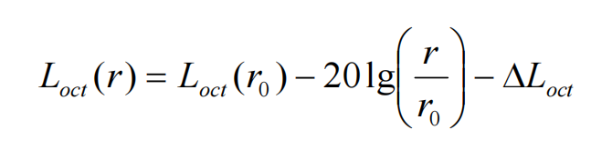  式中：  L_{oct}（r）——点声源在预测点产生的倍频带声压级；  L_{oct}（r₀）——参考位置r₀处的倍频带声压级；  r——预测点距声源的距离，m；  r₀——参考位置距声源的距离，m；  ΔL_{oct}—各种因素衰减量（包括声屏障、遮挡物、空气吸收、地面效应等衰减量）。  如果已知声源的倍频带声功率级L_{woc}t，且声源可看作是位于地面上的，则由各倍频带声压级合成计算出该声源产生的声级LA。  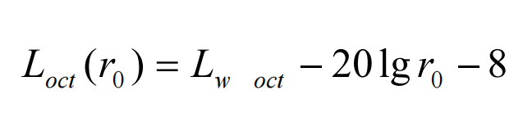  ②室内声源  设靠近开口处（或窗户）室内、室外某倍频带的声压级分别为L_{p1}和L_{p2}。若声源所在室内声场为近似扩散声场，则室外的倍频带声压级可按下式近似求出：  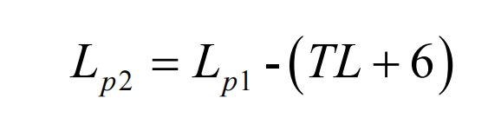  式中：  TL——隔墙（或窗户）倍频带的隔声量，dB（A）。  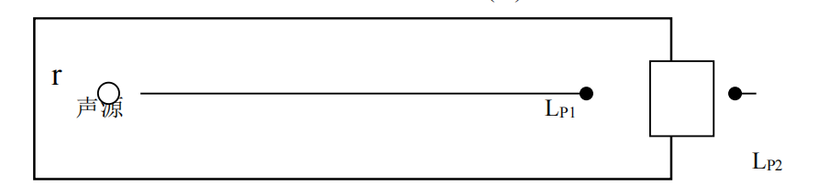  图4-2 室内声源等效为室外声源图例  也可按下式计算某一室内声源靠近围护结构处产生的倍频带声压级：  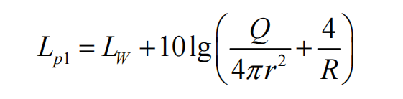  式中：  Q——指向性因数，通常对无指向性声源，当声源放在房间中心时，Q=1；当放在一面墙的中心时，Q=2；当放在两面墙夹角处时，Q=4；当放在三面墙夹角处时，Q=8；  R——房间常数，R=Sa/（1-α），S为房间内表面面积，m²，α为平均吸声系数；  r——声源到靠近围护结构某点处的距离，m。  然后按下式计算出所有室内声源在围护结构处产生的i倍频带叠加声压级：  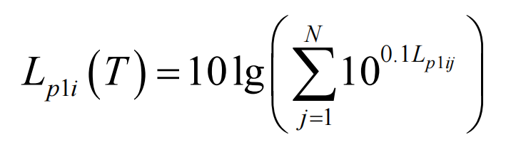  式中：  L_{pli}（T）——靠近围护结构处室内N个声源i倍频带的叠加声压级，dB；  L_{plij}——室内j声源i倍频带的声压级，dB；  N——室内声源总数。  在室内近似为扩散声场时，按下式计算出靠近室外围护结构处的声压级：  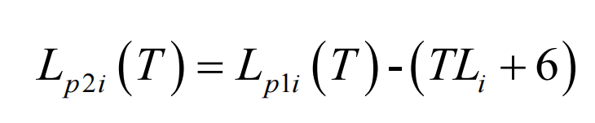  式中：  L_{p2i}（T）——靠近围护结构处室外N个声源i倍频带的叠加声压级，dB；  TL_{i}——围护结构i倍频带的隔声量，dB。  然后按下式将室外声源的声压级和透过面积换算成等效的室外声源，计算出中心位置位于透声面积（S）处的等效声源的倍频带声功率级。  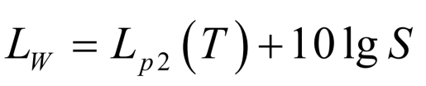  然后按室外声源预测方法计算预测点处的A声级。  ③贡献值计算  设第i个室外声源在预测点产生的A声级为LAi，在T时间内该声源工作时间为ti；第j个等效室外声源在预测点产生的A声级为LAj，在T时间内该声源工作时间为tj，则拟建工程声源对预测点产生的贡献值（Leqg）为：  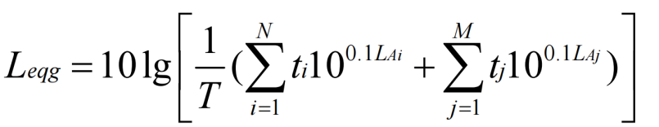  ④预测参数  经对现有资料整理分析，拟选用如下参数和条件进行计算：  A、一般属性：声源离地面高度为0，室内点源位置为地面，房间内壁吸声系数0.01。  B、发声特性：稳态发声，不分频。  （3）厂界噪声达标性分析  本项目运营期考虑噪声距离衰减和隔声等措施，项目噪声源对厂界影响预测结果见下表。  表4-11 厂界噪声影响预测结果单位：dB（A）  由上表可知，建设项目正常运营后，厂界噪声可达《工业企业厂界环境噪声排放标准》（GB 12348-2008）中的2类标准的要求。  （4）监测计划  根据《排污许可证申请与核发技术规范 工业噪声》（HJ 1301-2023）、《排污单位自行监测技术指南 总则》（HJ819-2017）中5.4.2节监测频次，厂界环境噪声每季度至少开展一次监测，夜间生产的要监测夜间噪声，项目噪声监测点位设置、监测频次及最低监测频次按下表执行。  表4-12 声环境监测计划一览表
  厂界 | 最大贡献值 | 排放标准 | 备注
  厂界 | 最大贡献值 | 昼间 | 备注
  厂界东 | 50 | 60 | 达标
  厂界南 | 52 | 60 | 达标
  厂界西 | / | 60 | 达标
  厂界北 | / | 60 | 达标
  序号 | 监测点位 | 监测项目 | 频率 | 实施单位 | 执行标准
  1 | 厂界东 | 等效连续A声级（Leq） | 1次/季度 | 有资质的监测单位 | 《工业企业厂界环境噪声排放标准》（GB 12348-2008）2类标准
  2 | 厂界南
  3 | 厂界西
  4 | 厂界北

运营期环境影响和保护措施 | 4、固体废物环境影响及保护措施  （1）固废产生情况  项目运营过程中固体废物主要包括一般工业固废（筛分杂质、磁选杂质、废包装材料、炉渣、除尘粉尘）、危险废物（废矿物油）以及生活垃圾。项目生产过程中产生的固体废物产生情况及排放信息一览表如下表所示：  表4-13 项目固体废物产生情况汇总  表4-14 项目固废排放信息一览表
  序号 | 固废名称 | 产生环节 | 固废属性 | 主要成分 | 物理性状 | 环境危险特性 | 年产生量（t/a） | 贮存方式
  1 | 筛分杂质 | 筛分 | SW59 其他工业固体废物--非特定行业--900-099-S59 | 石块、泥块、麻袋头、线头等杂物 | 固态 | / | 10 | 袋装
  2 | 磁选杂质 | 磁选 | SW17 可再生类废物物--非特定行业--900-001-S17 | 废铁 | 固态 | / | 1 | 袋装
  3 | 废包装材料 | / | SW59 可再生类废物--非特定行业--900-099-S59 | 废包装材料 | 固态 | / | 0.5 | 袋装
  4 | 炉渣 | 蒸汽锅炉 | SW03 炉渣--非特定行业--900-099-S03 | 炉渣、锅炉除尘器粉尘 | 固态 | / | 1.0371 | 袋装
  5 | 除尘粉尘 | 废气处理 | SW59 其他工业固体废物--非特定行业--900-099-S59 | 除尘器粉尘 | 固态 | / | 86.3181 | 袋装
  6 | 废矿物油 | 设备维护 | HW49 其他废物，代码：900-039-49 | 废机油、废液压油 | 液态 | T/In | 1.05 | 桶装
  7 | 生活垃圾 | 员工生活 | / | 生活垃圾 | 固态 | / | 3 | 垃圾桶
  序号 | 固废名称 | 处置方式 | 处置去向
  序号 | 固废名称 | 处置方式 | 自行贮存量（t/a） | 自行利用量（t/a） | 自行处置量（t/a） | 转移量 |  | 排放量（t/a）
   |  |  |  |  |  | 委托利用量（t/a） | 委托处置量（t/a） | 排放量（t/a）
  1 | 筛分杂质 | 收集暂存于固废库，委托有资质单位定期处置。 | 10 | 0 | 0 | 0 | 10 | 0
  2 | 磁选杂质 | 收集暂存于固废库，委托有资质单位定期处置。 | 1 | 0 | 0 | 0 | 1 | 0
  3 | 废包装材料 | 收集暂存于固废库，委托有资质单位定期处置。 | 0.5 | 0 | 0 | 0 | 0.5 | 0
  4 | 炉渣 | 收集暂存于固废库，委托有资质单位定期处置。 | 1 | 0 | 0 | 0 | 1 | 0
  5 | 除尘粉尘 | 收集后回用于生产。 | / | 86.3181 | 0 | 0 | 0 | 0
  6 | 废矿物油 | 收集暂存于危废库，委托有资质单位定期处置。 | 1.05 | 0 | 0 | 0 | 1.05 | 0
  7 | 生活垃圾 | 环卫部门定期清运。 | 3 | 0 | 0 | 0 | 3 | 0

运营期环境影响和保护措施 | （2）一般工业固体废物产生情况  本项目一般工业固体废物包括筛分杂质、磁选杂质、废包装材料、炉渣、除尘粉尘。  S1筛分杂质  本项目筛分过程中均会产生筛分杂质，筛分杂质属《固体废物分类与代码目录》中“SW59 其他工业固体废物--非特定行业--900-099-S59--其他工业生产过程中产生的固体废物。”根据建设单位提供的资料，筛分杂质预计产生量为10t/a，暂存于固废库，定期交由有资质单位清运处置。  S2磁选杂质  本项目磁选过程中均会产生磁选杂质，磁选杂质属《固体废物分类与代码目录》中“SW17 可再生类废物物--非特定行业--900-001-S17--废钢铁。工业生产活动中产生的以钢铁为主要成分的边角料、残次品，以及报废机动车、报废机械设备拆解产生的以钢铁为主要成分的零部件等。”根据建设单位提供的资料，磁选杂质预计产生量为1t/a，暂存于固废库，定期交由有资质单位清运处置。  S3废包装材料  本项目原辅料包装及产品打包过程中均会产生废包装材料，废包装材料属《固体废物分类与代码目录》中“SW59 可再生类废物--非特定行业--900-099-S59--其他工业生产过程中产生的固体废物。”根据建设单位提供的资料，废包装材料预计产生量为0.5t/a，暂存于固废库，定期交由有资质单位清运处置。  S4炉渣  本项目蒸汽锅炉使用过程中会产生炉渣，炉渣属《固体废物分类与代码目录》中“SW03 炉渣--非特定行业--900-099-S03--其他炉渣。工业生产过程中产生的其他炉渣，包括农林生物质燃烧产生的炉渣等。”根据建设单位提供的资料和前文废气源强计算，炉渣预计产生量为1.0371t/a，暂存于固废库，定期交由有资质单位清运处置。  S5除尘粉尘  本项目废气处理过程中会产生除尘粉尘，除尘粉尘属《固体废物分类与代码目录》中“SW59 其他工业固体废物--非特定行业--900-099-S59--其他工业生产过程中产生的固体废物。”根据前文废气源强计算，除尘粉尘产生量约为86.3181t/a。项目产生的除尘粉尘收集后回用于生产。  （3）一般工业固体废物贮存要求  ①针对一般工业固体废物的贮存提出以下要求：  表4-15 项目一般工业固体废物汇总表  表4-16 本项目一般工业固体废物贮存场所（设施）基本情况表  新建1座15m²固废库，位于加工车间外西南侧，贮存容量为10t，设施编号为TS003，用于暂存筛分杂质、磁选杂质、废包装材料、炉渣；除尘粉尘回用于饲料颗粒生产。固废库每周期贮存量最多为1.25t（1.25t=12.5371t/10），低于固废库10t的储存上限。  根据《一般工业固体废物贮存和填埋污染控制标准》（GB 18599-2020）中适用范围：本标准不适用于“采用库房、包装工具（罐、桶、包装袋等）贮存一般工业固体废物过程的污染控制”，本项目新建15m²的固废库贮存一般工业固体废物，贮存过程达到相应防渗漏、防雨淋、防扬尘等环境保护要求。  ②项目一般工业固体废物贮存要求如下：  A.设置1个一般工业固体废物暂存间，一般工业固体废物暂存间位于混凝土结构的库房内，仅留1个门口出入，暂存间门口日常由铁门锁住密封，可以避免出现被雨淋的情况；  B.一般工业固废暂存间均为水泥硬底化地面，地面复刷环氧树脂防渗漆面，同时项目运营期间产生的一般工业固体废物存放在密封的胶桶内，日常加强检查存放一般工业固体废物的包装工具，可以避免出现渗漏的情况；  C.项目运营期间产生的一般工业固体废物为较大块状或较大颗粒状的物质，不会形成飘尘；较小颗粒的一般工业固体废物存放在密封的包装桶、包装袋内可以避免出现扬尘的情况。  通过上述措施后，项目设置的一般工业固废暂存间可以满足防渗漏、防雨淋、防扬尘等相关环保措施要求。  项目生产过程中产生的一般工业固体申报管理应认真落实《中华人民共和国固体废物污染环境防治法》第三十二条：国家实行工业固体废物申报登记制度。产生工业固体废物的单位必须按照国务院环境保护行政主管部门的规定，向所在地县级以上人民政府环境保护行政主管部门提供工业固体废物的种类、产生量、流向、贮存、处置等有关资料。  一般工业固体废物产生单位必须如实申报正常作业条件下一般工业固体废物的种类、产生量、流向、贮存、利用、处置状况等有关资料，以及执行有关法律、法规的真实情况，不得隐瞒不报或者虚报、谎报。一般工业固体废物产生单位应按要求在网上申报登记上一年度的信息，通过省固体废物管理信息平台依法申报固体废物的种类、产生量、流向、交接、贮存、利用、处置情况。申报企业要签署承诺书，依法向县级环保部门申报登记信息，确保申报数据的真实性、准确性和完整性。  ③根据《中华人民共和国固体废物污染环境防治法》（2020年修订）规定如下：  （1）转移固体废物出省、自治区、直辖市行政区域贮存、处置的，应当向固体废物转移出地的省、自治区、直辖市人民政府生态环境主管部门提出申请。移出地的省、直辖市人民政府生态环境主管部门同意后，在规定期限内批准转移该固体废物出省、自治区、直辖市行政区域。未经批准的，不得转移。转移固体废物出省、自治区、直辖市行政区域利用的，应当报固体废物移出地的省、自治区、直辖市人民政府生态环境主管部门备案。移出地的省、直辖市人民政府生态环境主管部门应当将备案信息通报接收地的省、自治区、直辖市人民政府环境主管部门。  （2）产生工业固体废物的单位应当建立健全工业固体废物产生、收集、贮存、运输、利用、处置全过程的污染环境防治责任制度，建立工业固体废物管理台账，如实记录产生工业固体废物的种类、数量、流向、贮存、利用、处置等信息、实现工业固体废物可追溯、可查询，并采取防治工业固体废物污染环境的措施。  （3）产生工业固体废物的单位委托他人运输、利用、处置工业固体废物的，应当对受托方的主体资格和技术能力进行核实，依法签订书面合同，在合同中约定污染防治要求。  （4）危险废物产生情况  本项目危险废物主要为废矿物油。  S6废机油  本项目设备需定期维护保养，定期更换补充机油，其中会产生废机油；制粒机等均会使用液压油，液压油一年一换；废机油、废液压油均属于废矿物油，废矿物油属于《国家危险废物名录》（2025）中“HW08 废矿物油与含矿物油废物--非特定行业--900-214-08--车辆、轮船及其它机械维修过程中产生的废发动机油、制动器油、自动变速器油、齿轮油等废润滑油”。根据建设单位提供资料，机油使用量为0.5t/a，废机油产生量约为使用量10%，即废机油产生量为0.05t/a；液压油使用量为1t/a，即废液压油产生量为1t/a。废矿物油产生量为1.05t/a，采用废油桶收集后暂存危废库内，交有危废处置资质的单位处理。  根据《建设项目危险废物环境影响评价指南》（环境保护部公告，2017年第43号），经前文分析，项目危险废物基本情况见下表：  表4-17 项目危险废物汇总表  表4-18 本项目危险废物贮存场所（设施）基本情况表  （5）危险废物贮存设施运营期环境管理要求  新建一座15m²危废库，位于加工车间外西南侧，储存能力10t，设施编号TS004。  项目需暂存于危废库的危险废物总量为1.05t/a，按储存周期100天，一年转运3次计，每周期贮存危险废物最多为0.35t，低于危废库10t的储存上限。  危险废物的贮存条件应满足《危险废物贮存污染控制标准》（GB 18597-2023）的规定。危险废物交接应认真执行《危险废物转移联单管理办法》和《危险废物转移联单制度》，明确危险废物的数量、性质及组分等。  ①根据《危险废物贮存污染控制标准》（GB 18597-2023），贮存设施运营期环境管理要求如下：  （1）危险废物存入贮存设施前应对危险废物类别和特性与危险废物标签等危险废物识别标志的一致性进行核验，不一致的或类别、特性不明的不应存入。  （2）应定期检查危险废物的贮存状况，及时清理贮存设施地面，更换破损泄漏的危险废物贮存容器和包装物，保证堆存危险废物的防雨、防风、防扬尘等设施功能完好。  （3）作业设备及车辆等结束作业离开贮存设施时，应对其残留的危险废物进行清理，清理的废物或清洗废水应收集处理。  （4）贮存设施运营期间，应按国家有关标准和规定建立危险废物管理台账并保存。  （5）贮存设施所有者或运营者应建立贮存设施环境管理制度、管理人员岗位职责制度、设施运行操作制度、人员岗位培训制度等。  （6）贮存设施所有者或运营者应依据国家土壤和地下水污染防治的有关规定，结合贮存设施特点建立土壤和地下水污染隐患排查制度，并定期开展隐患排查；发现隐患应及时采取措施消除隐患，并建立档案。  （7）贮存设施所有者或运营者应建立贮存设施全部档案，包括设计、施工、验收、运行、监测和环境应急等，应按国家有关档案管理的法律法规进行整理和归档。  ②根据《中华人民共和国固体废物污染环境防治法》（2020年修订）规定：  （1）产生危险废物的单位，应当按照国家有关规定制定危险废物管理计划；危险废物管理计划应当包括减少危险废物产生量和降低危险废物危害性的措施以及危险废物贮存、利用、处置措施。危险废物管理计划应当报产生危险废物的单位所在地生态环境主管部门备案。  （2）建立危险废物管理台账，如实记录有关信息，并通过国家危险废物信息管理系统向所在地生态环境主管部门申报危险废物的种类、产生量、流向、贮存、处置等有关资料。  （3）产生危险废物的单位已经取得排污许可证的，执行排污许可管理制度的规定。  ③针对危险废物的储存提出以下要求：  （1）基础必须防渗，防渗层必须为砼结构。  （2）堆放危险废物的高度应根据地面承载能力确定。  （3）衬里放在一个基础或底座上。  （4）衬里要能够覆盖危险废物或其溶出物可能涉及的范围。  （5）衬里材料与堆放危险废物相容。  （6）在衬里上设计、建造浸出液收集清除系统。  （7）应设计建造径流疏导系统，保证能防止25年一遇的暴雨不会流到危险废物临时堆放场内。  （8）危险废物临时堆放场要做好防风、防雨、防晒。  （9）不相容的危险废物不能堆放在一起。  （10）设置围堰，防止废液外流。  ④贮存点环境管理要求  危废库设置点位应满足以下环境管理要求：  （1）贮存点应具有固定的区域边界，并应采取与其他区域进行隔离的措施。  （2）贮存点应采取防风、防雨、防晒和防止危险废物流失、扬散等措施。  （3）贮存点贮存的危险废物应置于容器或包装物中，不应直接散堆。  （4）贮存点应根据危险废物的形态、物理化学性质、包装形式等，采取防渗、防漏等污染防治措施。  ⑤环境应急要求  （1）贮存设施所有者或运营者应按照国家有关规定编制突发环境事件应急预案，定期开展必要的培训和环境应急演练，并做好培训、演练记录。  （2）贮存设施所有者或运营者应配备满足其突发环境事件应急要求的应急人员、装备和物资，并应设置应急照明系统。  （3）相关部门发布自然灾害或恶劣天气预警后，贮存设施所有者或运营者应启动相应防控措施，若有必要可将危险废物转移至其他具有防护条件的地点贮存。  （6）生活垃圾  项目劳动定员20人，按平均每人每天产生0.5kg生活垃圾计，则项目的生活垃圾的产生量约为0.01t/d，即3t/a（按300天/年计）。生活垃圾交环卫部门定期清理，统一处理，并对垃圾堆放点进行消毒，杀灭害虫，以免散发恶臭，滋生蚊蝇。  5、地下水及土壤  本项目运营期对地下水环境和土壤环境的影响主要为废水泄漏对地下水环境的影响。针对可能发生的地下水及土壤污染，本项目污染防治措施将按照“源头控制、分区防治、污染监控、应急响应”相结合的原则，从污染物产生、入渗、扩散、应急响应全方位进行防控。  本项目将对可能产生地下水和土壤污染的源头进行合理的防控和治理，以尽可能从源头上减少污染物排放；严格按照国家相关规范要求，对工艺、管道、设备等储存构筑物采用相应的措施，以防止和降低污染物跑、冒、滴、漏，将污染物泄漏的环境风险事故降低到最低程度；管道尽可能在地上敷设，做到污染物“早发现、早处理”，以减少由于埋地管道泄漏而可能造成的地下水污染，废水走地下管道。  （3）分区控制措施  本项目的防渗区要求如下：  表4-19 地下水污染防渗分区参照表  项目对危废库设置重点防渗，原料仓库、加工车间、研发办公楼、成品仓库、固废库设置一般防渗，其他区域设置简单防渗，防渗措施如下：  表4-20 地下水、土壤项目分区保护措施一览表  6、环境风险影响分析  （1）环境风险评价目的  根据国家环境保护部《关于进一步加强环境影响评价管理防范环境风险的通知》（环发〔2012〕77号）及《建设项目环境风险评价技术导则》（HJ 169-2018）中的相关要求，结合该项目工程分析，本评价按照上述文件及风险评价导则的相关要求，采用项目风险识别、源项分析和后果分析等方法进行环境风险评价，了解其环境风险的可接受程度，提出减少风险的事故应急措施及应急预案，为工程设计和环境管理提供资料和依据，以期达到降低危险，减少危害的目的。  （2）风险物质识别  根据《建设项目环境影响报告表编制技术指南》（污染影响类）（试行）中运营期环境影响和保护措施中：“7、环境风险。明确有毒有害和易燃易爆等危险物质和风险源分布情况及可能影响途径，并提出相应环境风险防范措施”。  根据建设单位提供资料，并对照《建设项目环境风险评价技术导则》（HJ 169-2018）附录B，本项目风险物质如下表。  表4-21 环境风险物质一览表  （3）环境风险潜势划分  根据《建设项目环境风险评价技术导则》（HJ 169-2018），计算所涉及的每种危险物质在厂界内的最大存在总量与其在附录B中对应临界量的比值Q。在不同厂区的同一种物质，按其在厂界内的最大存在量计算。  当只涉及一种危险物质时，计算该物质的总量与其临界量比值，即Q：  当存在多种危险物质时，则按式（C.1）计算物质总量与其临界量比值（Q）：  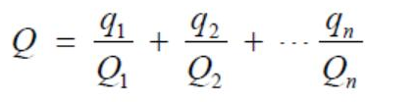  式中：q₁，q₂，...，q_{n}—每种危险物质的最大存在总量，t；  Q₁，Q₂，...，Q_{n}—每种危险物质的临界量，t。  当Q<1时，该项目风险潜势为I。  当Q>1时，将Q值划分为：（1）1<Q<10；（2）10<Q<100；（3）Q>100。  表4-22 全厂Q值确定表  综上，企业建成后Q=0.01<1，项目环境风险潜势为Ⅰ。开展简单分析。  （4）环境风险识别  根据《建设项目环境风险评价技术导则》（HJ 169-2018），物质危险性识别包括主要原辅料、燃料、中间产品、副产品、最终产品、污染物、火灾和爆炸伴生/次生物等。  根据国内外同行业事故统计分析及典型事故案例资料，项目主要生产装置、贮运系统、公用工程系统、环保工程设施及辅助生产设施等中的风险源项为贮运系统、环保工程设施、公用工程系统，风险类型为化学品及危险废物泄漏事故、废气处理系统事故、废水处理系统事故、火灾事故。建设项目风险识别结果如下：  表4-23 建设项目环境风险识别表  （5）环境风险分析、风险防范措施  根据风险导则分析，本项目不存在重大风险源。因此，建设单位应加强环境风险管理，严格遵守有关防爆、防火规章制度，加强岗位责任制，进一步完善事故风险防范措施。根据《建设项目环境风险评价技术导则》（HJ 169-2018），简单分析需要填写建设项目环境分析简单分析内容表。  表4-24 建设项目环境风险分析内容表  7、环境管理与环境监测  （1）环境管理  根据本项目的生产特点，对环境管理机构的设置建议如下：  设立环境保护专职机构安环部门，并与各职能部门保持密切的联系，由专职环境保护管理工作人员实施全公司的环境管理工作，其主要职责是：  ①贯彻执行国家和地方的环境保护法规和标准；  ②接受环保部门的检查监督，定期上报各项环境管理工作的执行情况；  ③组织制定公司各部门的环境管理规章制度；  ④负责环保设施的正常运转，以及环境监测计划的实施。  （2）环境监测  根据《排污单位自行监测技术指南 农副食品加工业》（HJ 986-2018）、《排污许可证申请与核发技术规范 农副食品加工工业-饲料加工、植物油加工工业》（HJ 1110-2020）、《排污许可证申请与核发技术规范 总则》（HJ 942-2018）和《排污单位自行监测技术指南 总则》（HJ 819-2017）。项目自行监测计划如下：  表4-25 本项目环境监测计划一览表  8、环保投资  本项目环保投资100万元，占项目总投资5645.3万元的1.77%，具体见下表：  表4-26 建设项目环保措施投资一览表 单位：万元  9、排污许可联动  根据安徽省生态环境厅于2021年1月30日发布的《安徽省生态环境厅关于统筹做好固定污染源排污许可日常监管工作的通知》（皖环发〔2021〕7号），属于现行《固定污染源排污许可分类管理名录》内重点管理和简化管理的行业，在环评文件中应明确“建设项目环境影响评价与排污许可联动内容”和《建设项目排污许可申请与填发信息表》。本项目对照《固定污染源排污许可分类管理名录》（2019年版）中“八、农副食品加工业 13、饲料加工 132”不涉及发酵工艺，属于登记管理。
  序号 | 危险废物名称 | 危险废物类别及代码 | 防治措施 | 产生工序 | 形态 | 产生量（t/a）
  1 | 筛分杂质 | SW59 其他工业固体废物--非特定行业--900-099-S59 | 收集暂存于固废库，委托有资质单位定期处置。 | 筛分 | 固态 | 10
  2 | 磁选杂质 | SW17 可再生类废物物--非特定行业--900-001-S17 | 收集暂存于固废库，委托有资质单位定期处置。 | 磁选 | 固态 | 1
  3 | 废包装材料 | SW59 可再生类废物--非特定行业--900-099-S59 | 收集暂存于固废库，委托有资质单位定期处置。 | / | 固态 | 0.5
  4 | 炉渣 | SW03 炉渣--非特定行业--900-099-S03 | 收集暂存于固废库，委托有资质单位定期处置。 | 蒸汽锅炉 | 固态 | 1.0371
  5 | 除尘粉尘 | SW59 其他工业固体废物--非特定行业--900-099-S59 | 收集后回用于生产 | 废气处理 | 固态 | 86.3181
  合计 |  |  |  |  |  | 98.8552
  贮存场所 | 危险废物名称 | 占地面积 | 贮存方式 | 贮存能力 | 贮存周期
  固废库 | 筛分杂质 | 15m² | 袋装 | 10t | 30天
  固废库 | 磁选杂质 | 15m² | 袋装 | 10t | 30天
  固废库 | 废包装材料 | 15m² | 袋装 | 10t | 30天
  固废库 | 炉渣 | 15m² | 袋装 | 10t | 30天
  固废库 | 除尘粉尘 | 15m² | 袋装 | 10t | 30天
  序号 | 危险废物名称 | 危险废物类别及代码 | 防治措施 | 产生工序 | 形态 | 危险特性 | 产生量（t/a）
  1 | 废矿物油 | HW08 废矿物油与含矿物油废物 | 分类收集后暂存危废库内，交有危废处置资质的单位处理。 | 设备维护 | 液态 | T，I | 1.05
  合计 |  |  |  |  |  |  | 1.05
  贮存场所 | 危险废物名称 | 占地面积 | 贮存方式 | 贮存能力 | 贮存周期
  危废库 | 废矿物油 | 15m² | 桶装 | 10t | 100天
  防渗分区 | 天然包气带防污性能 | 污染控制难易程度 | 污染物类型 | 防渗技术要求
  重点防渗区 | 弱 | 难 | 重金属、持久性、有机物污染物 | 等效黏土防渗层Mb≥6.0m，K≤10⁻⁷cm/s；或参照GB 18598执行
  重点防渗区 | 中-强 | 难 | 重金属、持久性、有机物污染物 | 等效黏土防渗层Mb≥6.0m，K≤10⁻⁷cm/s；或参照GB 18598执行
  重点防渗区 | 强 | 易 | 重金属、持久性、有机物污染物 | 等效黏土防渗层Mb≥6.0m，K≤10⁻⁷cm/s；或参照GB 18598执行
  一般防渗区 | 弱 | 易-难 | 其他类型 | 等效黏土防渗层Mb≥1.5m，K≤10⁻⁷cm/s；或参照GB 16889执行
  一般防渗区 | 中-强 | 难 | 其他类型 | 等效黏土防渗层Mb≥1.5m，K≤10⁻⁷cm/s；或参照GB 16889执行
  一般防渗区 | 中 | 易 | 重金属、持久性 | 等效黏土防渗层Mb≥1.5m，K≤10⁻⁷cm/s；或参照GB 16889执行
  一般防渗区 | 强 | 易 | 有机物污染物 | 等效黏土防渗层Mb≥1.5m，K≤10⁻⁷cm/s；或参照GB 16889执行
  简单防渗区 | 中-强 | 易 | 其他类型 | 一般地面硬化
  分区 | 区域 | 防护措施
  重点防渗区 | 危废库 | （1）地面采用防渗钢筋混凝土结构，内部采用水泥基渗透结晶型防渗材料涂层；等效黏土防渗层Mb≥6.0m，K≤10⁻⁷cm/s。  （2）将危废库地面进行粗糙打磨，铺设橡胶沥青自粘卷材+600g/m²非织造土工布+2.0mm厚HDPE膜。  （3）表层涂覆2-3mm厚环氧树脂地坪漆。  （4）仓库门口设置墁坡、围堰。  （5）严格按照《危险废物贮存污染控制标准》（GB18597-2023）要求建设。
  一般防渗区 | 原料仓库、加工车间、研发办公楼、成品仓库、固废库 | （1）加强车间管理，定期检查废气处理措施，确保设备正常运行。  （2）地面涂覆2-3mm厚环氧树脂地坪漆。
  简单防渗 | 其他区域 | 地面硬化。
  序号 | 物质名称 | 形态 | 贮存方式 | 风险物质判定 | 临界量 | 贮存位置
  1 | 矿物油 | / | / | 以健康危险急性毒性物质（类别2，类别3）计 | 50 | 原料仓库
  2 | 危险废物 | / | / | 以健康危险急性毒性物质（类别2，类别3）计 | 50 | 危废库
  序号 | 危险物质名称 | 全厂最大储存量t | 临界量t | q_{i}/Q_{i}
  1 | 矿物油 | 0.15 | 50 | 0.003
  2 | 危险废物 | 0.35 | 50 | 0.007
  ∑Q=0.01
  序号 | 危险单元 | 风险源 | 主要危险物质 | 环境风险类型 | 环境影响途径 | 可能受影响的环境敏感目标
  1 | 原料仓库 | 矿物油 | 矿物油 | 火灾次生/衍生事故/泄漏 | 大气扩散/土壤扩散/地下水扩散 | 大气环境/土壤环境/地下水环境
  2 | 危废库 | 危险废物 | 废矿物油 | 火灾次生/衍生事故/泄漏 | 大气扩散/土壤扩散/地下水扩散 | 大气环境/土壤环境/地下水环境
  3 | 废气处理措施 |  | 颗粒物 | 设施无效 | 大气扩散 | 大气环境
  项目名称 | 年产1.5万吨精制复合饲料加工项目
  建设地点 | 安徽省池州市青阳县酉华镇金峰村金元组
  地理坐标 | （东经：118度2分20.49秒，北纬：30度41分18秒）
  主要危险物质及分布 | 秸秆、矿物油（原料仓库）、废矿物油（危废库）
  环境影响途径及危害后果 | 影响途径：泄漏、遇高温或明火燃烧。  危害后果：泄漏后可能进入周围土壤、地表水和地下水，遇高温或明火燃烧发生火灾。
  风险防范措施要求 | 一、贮运工程风险防范措施  原料不得露天堆放，全部储存于阴凉通风专用仓库内；远离火种、热源，防止阳光直射，应与易燃或可燃物分开存放；搬运时轻装轻卸，防止原料桶破损或倾倒；划定禁火区，在明显地点设有警示标志，输配电线、灯具、火灾事故照明和疏散指示标志均应符合安全要求，严禁未安装灭火装置的车辆出入生产装置区。  ①仓库设为重点防火区域，严禁烟火，门口设置明显禁止烟火警示标志。  ②采用防火防爆电气线路、电器，严禁私拉乱接、超负荷用电。  ③配置灭火器、消防沙、消防水桶等器材，定期检查，保持完好有效。  ④定期开展防火巡查，重点排查火灾隐患，发现异常立即处理。  ⑤配备火灾警报传感器，建立应急管理设施和体系。  二、危险废物暂存间风险防范措施  本项目运营过程会产生危险废物。企业制定严格的管理制度，对危险固废在产生、分类、储存等进行管理。危险废物暂存间地面应做好防渗漏措施；危险废物分类妥善收集后，按照相关操作规范储存、处理。所有危险固废均委托给具有处理资质的单位进行处置。项目处置危险固废的措施符合《中华人民共和国固体废物污染环境防治法》，并严格执行《危险废物转移联单管理办法》规定的各项程序。  三、危险物质泄漏风险防范措施  在危废库暂存库内设置环形收集沟，并进行地面防渗；危废暂存库内液体物质发生泄漏时引流入环形沟收集。加强对职工的安全教育，制定严格的工作守则和个人卫生措施，所有操作人员必须了解接触化学品的有害作用及对患者的急救措施，以保证生产的正常运行和员工的身体健康。  四、环保设施事故风险防范措施  加强废气处理设施的维护保养，及时发现处理设备的隐患，并及时进行维修，确保废气处理系统正常运行；配置必要的监测仪器，对管理人员和技术人员进行岗位培训，对废气处理实行全过程跟踪控制；设置有备用电源和备用处理设备。一旦出现事故性排放应及时停止生产，待修复后再进行生产；现场作业人员定时记录废气处理状况，如对废气处理设施的抽风机等设备进行点检工作，并派专人巡视，遇不良工作状况立即停止生产，维修正常后再开始作业，杜绝事故性废气直排，并及时呈报单位主管。
  填表说明：
  （1）根据风险导则，本项目不存在重大风险源；
  （2）本项目的事故风险在相应设备齐全及相应防范措施落实到位的情况下，环境风险是可以接受的；
  （3）建设单位应加强对各项风险防范措施的定期检查。综上所述，在落实环境风险防范措施的基础上环境风险是可以接受的。
  类别 | 监测位置 | 监测项目 | 监测频率 | 实施单位
  废气 | DA001 | 颗粒物 | 1次/半年 | 委托第三方监测，建立监测数据库，记录存档
  废气 | DA002 | 颗粒物 | 1次/半年 | 委托第三方监测，建立监测数据库，记录存档
  废气 | DA003 | 颗粒物、二氧化硫、氮氧化物、烟气黑度 | 1次/月 | 委托第三方监测，建立监测数据库，记录存档
  废气 | 厂界 | 颗粒物、二氧化硫、氮氧化物 | 1次/季度 | 委托第三方监测，建立监测数据库，记录存档
  废水 | DW001 | pH、色度、SS、BOD₅、COD、NH₃-N、TN、TP、动植物油 | 1次/半年 | 委托第三方监测，建立监测数据库，记录存档
  噪声 | 厂界四周 | 等效连续A声级（Leq） | 1次/季度 | 委托第三方监测，建立监测数据库，记录存档
  类别 |  | 治理对象 | 治理方案 | 投资
  废气防治措施 | 有组织废气 | G1秸秆饲料生产废气 | 通过在清理筛、磁选机、破碎机、秸秆打包机产污处设置集气罩收集秸秆饲料生产废气并入一根管道，经布袋除尘器处理后由15m高排气筒DA001排放。 | 10
  废气防治措施 | 有组织废气 | G2饲料颗粒生产废气 | 通过在混合机、制粒机、冷却分级筛产污处设置集气罩收集饲料颗粒生产废气，经布袋除尘器处理后由15m高排气筒DA002排放。 | 10
  废气防治措施 | 有组织废气 | G3锅炉废气 | 采用低氮燃烧的锅炉废气经布袋除尘器处理后由15m高排气筒DA003排放。 | 5
  废气防治措施 | 无组织废气 | 加工车间 | 针对无组织废气采取加强管理、定期清扫、优化设备、设备密闭、加强车间通风、洒水降尘、种植绿化等措施 | 2
  废水防治措施 |  | 调质废水、生活污水 | 项目采用雨污分流制，雨水经收集后，排入市政雨水管网；生活污水经隔油池、化粪池处理达酉华镇污水处理站接管标准后，与调质废水一起纳管排入酉华镇污水处理站处理，达到《城镇污水处理站污染物排放标准》（GB 18918-2002）一级A标准后排入七星河。 | 5
  噪声防治措施 |  | 产噪设备 | 厂房和生产设备采取隔声、隔震、减震的措施。 | 3
  固废防治措施 |  |  | 设固废库1座、危废库1座、垃圾桶若干。 | 5
  地下水及土壤防治措施 |  |  | 危废库设置重点防渗，原料仓库、加工车间、研发办公楼、成品仓库、固废库设置一般防渗，其他区域设置简单防渗。 | 60
  合计 |  |  |  | 100

五、环境保护措施监督检查清单
内容  要素 | 排放口（编号、名称）/污染源 |  |  | 污染物项目 | 环境保护措施 | 执行标准
大气环境 | 有组织 | DA001 | G1秸秆饲料生产废气 | 颗粒物 | 通过在清理筛、磁选机、破碎机、秸秆打包机产污处设置集气罩收集秸秆饲料生产废气并入一根管道，经布袋除尘器处理后由15m高排气筒DA001排放。 | 《大气污染物综合排放标准》（GB16297-1996）
大气环境 | 有组织 | DA002 | G2饲料颗粒生产废气 | 颗粒物 | 通过在混合机、制粒机、冷却分级筛产污处设置集气罩收集饲料颗粒生产废气，经布袋除尘器处理后由15m高排气筒DA002排放。 | 《大气污染物综合排放标准》（GB16297-1996）
大气环境 | 有组织 | DA003 | G3锅炉废气 | 颗粒物、二氧化硫、氮氧化物、烟气黑度 | 采用低氮燃烧的锅炉废气经布袋除尘器处理后由30m高排气筒DA003排放， | 《锅炉大气污染物排放标准》（GB13271-2014）
大气环境 | 无组织 | 厂界 |  | 颗粒物、二氧化硫、氮氧化物 | 针对无组织废气采取加强管理、定期清扫、优化设备、设备密闭、加强车间通风、洒水降尘、种植绿化等措施。 | 《大气污染物综合排放标准》（GB16297-1996）
地表水环境 | DW001 |  |  | pH、色度、SS、BOD₅、COD、NH₃-N、TN、TP、动植物油 | 生活污水经隔油池、化粪池处理达到酉华镇污水处理站接管标准后，同循环冷却水排水经市政污水管网进入酉华镇污水处理站处理，达到《城镇污水处理站污染物排放标准》（GB 18918-2002）一级A标准后排入七星河。 | 酉华镇污水处理站接管标准及《污水综合排放标准》（GB 8978-1996）中的三级标准。
声环境 | 各产噪设备 |  |  | LAeq | 生产设备采取厂房隔声、隔震、减震的措施；对空压机采取减震的措施。 | 《工业企业厂界环境噪声排放标准》（GB 12348-2008）中2类标准。
电磁辐射 | / |  |  | / | / | /
固体废物 | 一般工业固废（筛分杂质、磁选杂质、废包装材料、炉渣、除尘粉尘）、危险废物（废矿物油）以及生活垃圾。  一般工业固废包括：除尘粉尘收集后回用于生产；筛分杂质、磁选杂质、废包装材料、炉渣收集暂存固废库，定期委托有资质的单位处置；  危险废物包括：废矿物油收集暂存于危废库，定期委托有危废处置资质的单位处置；  生活垃圾委托环卫部门定期清运。
土壤及地下水污染防治措施 | 落实分区防渗措施，加强管理及维护。  重点防渗区：危废库；  一般防渗区：原料仓库、加工车间、研发办公楼、成品仓库、固废库；  简单防渗区：其他区域。
生态保护措施 | 项目地处安徽省青阳县荣华炉料有限公司现有闲置用地内。项目周边处于人类活动频繁区，无原始植被生长和珍贵野生动物活动，区域生态系统敏感程度较低，项目用地范围内不涉及生态环境保护目标，不需开展生态影响评价。
环境风险防范措施 | ①加强职工的环保教育，提高安全防范风险的意识，安排专人负责全厂的安全管理，为职工提供安全卫生的劳保用具。  ②危废库设置重点防渗，原料仓库、加工车间、研发办公楼、成品仓库、固废库设置一般防渗，其他区域设置简单防渗。危险废物妥善收集，临时堆存时间不得过长，堆存量不超过规定要求，以防造成渗漏等二次污染或安全事故。  ③原料贮存的场所必须符合防火要求，远离火种，应与易燃或可燃物分开存放；出入库必须检查登记，控制好贮存场所的温度和湿度，进出仓库时严禁携带火种、禁止在仓库内吸烟、玩火。  ④编制环境风险应急预案并备案。
其他环境管理要求 | 排污口规范化设置  根据国家环保总局《关于开展排污口规范化整治试点工作的意见》、《关于加快排污口规范化整治试点工作的通知》和《安徽省污染源排放口规范化整治管理办法》的精神，企业所有排放口（包括水、气、声、渣）必须按照“便于采集样品、便于计量监测、便于日常现场监督检查”的原则和规范化要求，排污口要立标管理，设立国家标准规定的标志牌，根据排污口污染物的排放特点，设置提示性或警告性环境保护图形标志牌，一般污染源设置提示性标志牌，毒性污染物设置警告性环境保护图形标志牌；绘制企业排污口分布图，对治理设施安装运行监控装置、排污口的规范化要符合有关要求。  （1）合理设置排污口位置，排污口应按规范设计，并按《污染源监测技术规范》设置采样点；全厂共设置3根排气筒（DA001-DA003）。  （2）按照GB 15562.1-1995及GB 15562.2-1995《环境保护图形标志》的规定，规范化设置废气排气筒、噪声排放源、固废库、危废库等。  对企业车间废气处理装置的排口分别设置平面固定式提示标志牌或树立式固定式提示标志牌，平面固定式标志牌为0.48m×0.3m的长方形冷轧钢板，树立式提示标志牌为0.42m×0.42m的正方形冷轧钢板，提示牌的背景和立柱为绿色，图案、边框、支架和辅助标志的文字为白色，文字字型为黑体，标志牌辅助标志内容包括排污单位名称、标志牌名称、排污口编号和主要污染物名称，并交付当地环保部门注明。  表5-1 环保图形标志  表5-2 环保图形标志形状、颜色  （3）按照要求填写由原国家环保部统一印制的《中华人民共和国规范化排污口标志登记证》。  （4）规范化设置的排污口有关设施属于环境保护设施，应将其纳入本单位设备管理，并选派具有专业知识的专职或兼职人员对排污口进行管理。
  序号 | 提示性图形符号 | 警告图形符号 | 排放口及贮存、处置场 | 本项目
  1 |  | 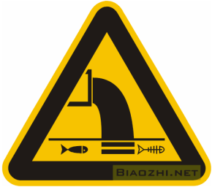 | 废水排放口 | 废水总排放口
  2 |  | 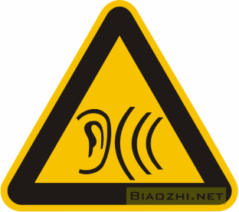 | 噪声排放源 | 企业厂界
  3 |  | 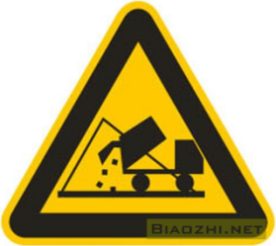 | 一般固体废物 | 固废库TS003
  4 |  | 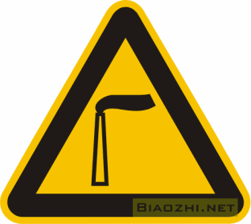 | 废气排放口 | DA001排放口  DA002排放口
  5 | / | 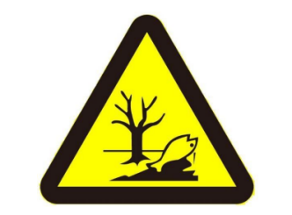 | 危险废物 | 危废库TS004
  符合 | 形状 | 背景颜色 | 图形颜色
  提示性图形符号 | 正方形边框 | 绿色 | 白色
  警告图形符号 | 三角形边框 | 黄色 | 黑色

六、结论
从环境影响角度分析，本项目的建设是可行的。

附表
建设项目污染物排放量汇总表 单位：t/a
项目  分类 | 污染物名称 | 现有工程排放量（固体废物产生量）① | 现有工程许可排放量② | 在建工程排放量（固体废物产生量）③ | 本项目排放量（固体废物产生量）④ | 以新带老削减量（新建项目不填）⑤ | 本项目建成后全厂排放量（固体废物产生量）⑥ | 变化量⑦
废气 | 颗粒物 | / | / | / | 0.8636 | / | 0.8636 | +0.8636
废气 | 二氧化硫 | / | / | / | 0.051 | / | 0.051 | +0.051
废气 | 氮氧化物 | / | / | / | 0.0765 | / | 0.0765 | +0.0765
废水 | COD | / | / | / | 0.1364 | / | 0.1364 | +0.1364
废水 | 氨氮 | / | / | / | 0.0109 | / | 0.0109 | +0.0109
一般工业固体废物 | 筛分杂质 | / | / | / | 10 | / | 10 | +10
一般工业固体废物 | 磁选杂质 | / | / | / | 1 | / | 1 | +1
一般工业固体废物 | 废包装材料 | / | / | / | 0.5 | / | 0.5 | +0.5
一般工业固体废物 | 炉渣 | / | / | / | 1.0371 | / | 1.0371 | +1.0371
一般工业固体废物 | 除尘粉尘 | / | / | / | 86.3181 | / | 86.3181 | +86.3181
危险废物 | 废矿物油 | / | / | / | 1.05 | / | 1.05 | +1.05
生活垃圾 | 生活垃圾 | / | / | / | 3 | / | 3 | +3
注：⑥=①+③+④-⑤；⑦=⑥-①

